МІНІСТЕРСТВО ОСВІТИ І НАУКИ УКРАЇНИ

СХІДНОУКРАЇНСЬКИЙ НАЦІОНАЛЬНИЙ УНІВЕРСИТЕТ

імені ВОЛОДИМИРА ДАЛЯ

1. Факультет _____Інформаційних технологій та електроніки

(повне найменування факультету)

1. Кафедра Електронних апаратів

(повна назва кафедри)

* 1. ПОЯСНЮВАЛЬНА ЗАПИСКА

до дипломного проекту (роботи)

освітньо-кваліфікаційного рівня __________бакалавр____________________

(бакалавр, спеціаліст, магістр)

спеціальность 171 «Електроніка»

(шифр і назва напряму підготовки)

на тему

|  |  |  |
| --- | --- | --- |
| |  | | --- | | **Розробка високочастотного генератора гармонійних коливань** | |  | |

|  |  |  |
| --- | --- | --- |
| Виконав: студент групи ЕПС-15бд | __________________ | А. Є. Козак |
| Керівник | __________________ | В.М. Смолій |
| Завідувач кафедри | __________________ | В.М. Смолій |
| Рецензент | __________________ | О.М. Іванов |

Сєвєродонецьк – 2019

|  |  |  |  |  |  |  |  |  |  |  |  |  |  |  |
| --- | --- | --- | --- | --- | --- | --- | --- | --- | --- | --- | --- | --- | --- | --- |
| Формат | Зона | Поз. | | Обозначение | | | | Наименование | Кол. | | Примечание | | | |
|  |  |  | |  | | | |  |  | |  | | | |
|  |  |  | |  | | | |  |  | |  | | | |
|  |  |  | |  | | | |  |  | |  | | | |
| А 4 |  | 1 | | ДПБ 171.3 ПЗ | | | | Пояснювальна записка | 1 | |  | | | |
|  |  |  | |  | | | |  |  | |  | | | |
|  |  |  | |  | | | |  |  | |  | | | |
|  |  |  | |  | | | |  |  | |  | | | |
|  |  |  | |  | | | |  |  | |  | | | |
|  |  |  | |  | | | |  |  | |  | | | |
| А4 |  |  | | ДПБ 171.3 ГЧ | | | | Графічна частина | 17 | |  | | | |
|  |  |  | |  | | | |  |  | |  | | | |
|  |  |  | |  | | | | . |  | |  | | | |
|  |  |  | |  | | | |  |  | |  | | | |
|  |  |  | |  | | | |  |  | |  | | | |
|  |  |  | |  | | | |  |  | |  | | | |
|  |  |  | |  | | | |  |  | |  | | | |
|  |  |  | |  | | | |  |  | |  | | | |
|  |  |  | |  | | | |  |  | |  | | | |
|  |  |  | |  | | | |  |  | |  | | | |
|  |  |  | |  | | | |  |  | |  | | | |
|  |  |  | |  | | | |  |  | |  | | | |
|  |  |  | |  | | | |  |  | |  | | | |
|  |  |  | |  | | | |  |  | |  | | | |
|  |  |  | |  | | | |  |  | |  | | | |
|  | | | | | | | | | | | | | | |
|  |  | |  | |  |  | ДПБ 171.3 ВП | | | | | | | |
|  |  | |  | |  |  |
| Изм | Лист | | № докум. | | Подпись | Дата |
| Разраб. | | | Козак | |  |  | Розробка високочастотного генератора гармонійних коливань | | | Лит. | | | Лист | Листов |
| Провер. | | | Смолій | |  |  |  |  |  | 2 | 74 |
| Реценз. | | | Іванов | |  |  | СНУ гр. ЕПС-15бд | | | | |
| Н. контр | | |  | |  |  |
| Утв. | | | Смолій | |  |  |

**СХІДНОУКРАІНСЬКИЙ НАЦІОНАЛЬНИЙ УНІВЕРСИТЕТ**

**імені ВОЛОДИМИРА ДАЛЯ**

Інститут, факультет, відділення **інформаційних технологій та електроніки**

Кафедра **електронних апаратів___**

Освітньо-кваліфікаційний рівень _**бакалавр**______

Спеціальность 171 «Електроніка»

**ЗАТВЕРДЖУЮ**

Завідувач кафедри ЕА

___________________

«___»______2019 року

**З А В Д А Н Н Я**

**НА ДИПЛОМНИЙ ПРОЕКТ СТУДЕНТУ**

**Козак Артем Євгенович**

1. **Тема проекту: Розробка високочастотного генератора гармонійних коливань**
2. **Керівник проекту:** д.т.н. проф. В.М. Смолій

(прізвище, ім’я, по батькові, науковий ступінь, вчене звання)

затверджені наказом вищого навчального закладу від 8.04.2019 р. №__55/15.14

1. **Строк подання студентом проекту __**10 червня 2019 р.**_**
2. **Зміст розрахунково-пояснювальної записки** (перелік питань, які потрібно розробити):

1. Вступ

2. Основні види генераторів

3.Кварцові генератори

4. Розробка високочастотного генератора синусоїдальних коливань

5. Охорона праці

6. Висновки

1. **Консультанти розділів проекту**

|  |  |  |  |
| --- | --- | --- | --- |
| Розділ | Прізвище, ініціали та посада консультанта | Підпис, дата | |
| Завдання видав | Завдання прийняв |
| Охорона праці | Асс. каф. ЕА. Купина О. А. |  |  |

6. Дата видачі завдання________26 квітня 2019 року_________

**КАЛЕНДАРНИЙ ПЛАН**

|  |  |  |  |  |
| --- | --- | --- | --- | --- |
| №  з/п | Назва етапів дипломного  Проекту (роботи) | Строк виконання  етапів проекту  (роботи) | | Примітка |
| 1 | Введення | 30.04.19 | |  |
| 2 | Основні види генераторів | 06.05.19 | |  |
| 3 | Кварцові генератори | 06.05.19 | |  |
| 4 | Розробка високочастотного генератора синусоїдальних коливань | 10.05.19 | |  |
| 5 | Охорона праці | 17.05.19 |  | |
| 6 | Висновки | 21.05.19 |  | |
| 7 | Оформлення пояснювальної записки дипломного проекту та презентації | 10.06.19 |  | |

**Студент______________________________** **А. Є. Козак**

**Керівник проекту_____________________** **В.М. Смолій**

**РЕФЕРАТ**

Изм.

Лист

№ докум.

Подпись

Дата

Лист

4

ДПБ 171.3 ВП

Разраб.

Козак

Провер.

Смолий Смолий

Реценз.



Н. Контр.

Утверд.

Смолий

РАЗРАБОТКА ВЫСОКОЧАСТОТНОГО ГЕНЕРАТОРА ГАРМОНИЧЕСКИХ КОЛЕБАНИЙ

Лит.

Листов

74

ВНУ гр. ЕПС-15бд

Пояснительная записка к дипломному проекту содержит:

Страниц - 74 , рисунков – 20, таблиц – 1, источников литературы – 12 .

**Объект исследования** – высокочастотный генератор гармонических (синусоидальных) сигналов**.**

**Цель работы –**  разработка и проектирование высокочастотного генератора синусоидальных сигналов.

В данной дипломной работе объектом разработки является высокочастотный генератор гармонических (синусоидальных) сигналов. Приведена классификация генераторов синусоидальных сигналов Рассмотрены виды и режимы работы генераторов. Разработан и спроектирован высокочастотный генератор синусоидальных сигналов.

**ГЕНЕРАТОР ЭЛЕКТРОМАГНИТНЫХ КОЛЕБАНИЙ. LС-ГЕНЕРАТОР. ГЕНЕРАТОР ХАРТЛИ. ГЕНЕРАТОР КОЛПИЦА. ГЕНЕРАТОР КЛАППА. КВАРЦЕВЫЙ ГЕНЕРАТОР.**

СОДЕРЖАНИЕ

Список условных сокращений……………………………………………….7

Введение……………………………………………………………………….8

1. Литературный обзор.……………………………………………………….10

1.1. Классификация и основные характеристики генераторов.………….10

2.Основные виды генераторов……………………………………………….15

2.1. Генератор на мосте Вина………………………………………………...15

2.2. LС-генераторы.…………………………………………………………...17

2.3. Генератор Хартли.………………………………………………………..18

2.4. Генератор Колпица.………………………………………………………20

2.5.Генератор Клаппа. ………………………………………………………..21

3.Кварцевые генераторы……………………………………………………...23

3.1. Материалы для кварцевых генераторов.………………………………..24

3.2. Обертоновые кварцевые генераторы.……………………………………27

3.3. Схемы кварцевых генераторов.…………………………………………..28

4. Разработка высокочастотного генератора синусоидальных колебаний...34

4.1. Анализ технического задания.…………………………………………34

4.2. Выбор принципиальной схемы…………………………………………..34

4.3. Электрический расчет схемы…………………………………………….42

5. Разработка мероприятий по охране труда и экологии…………………...56

5.1. Охрана труда на производстве.………………………………………….56

5.2. Формирование и влияние на человека микроклимата в производственных условиях.……………………………………………………………………….59

5.3..Нормирование микроклимата.…………………………………………...60

5.4. Классификация систем вентиляции……………………………………...62

5.5. Очистка воздуха от вредных веществ……………………………………64

5.6. Очистка промышленных выбросов от газов и примесей………………67

Выводы………………………………………………………………………….71

Список литературы…………………………………………………………….72

СПИСОК УСЛОВНЫХ СОКРАЩЕНИЙ

НЧ – низкочастотный;

ВЧ – высокочастотный;

ПОС - положительная обратная связь;

ООС - отрицательная обратная связь;

Q - механическая добротность кварца;

БТ – биполярный транзистор;

ПТ – полевой транзистор;

ОУ - операционный усилитель;

ИМС – интегральная микросхема;

КПД – коэффициент полезного действия.

Введение

Генератор электрических колебаний это устройство для преобразования различных видов электрической энергии в энергию электрических (электромагнитных) колебаний. По форме электрических колебаний различают: генераторы синусоидальных (гармонических) колебаний, импульсные генераторы, генераторы колебаний специальной формы. Генерирование электрических колебаний осуществляется обычно путём преобразования энергии источников постоянного тока с помощью электронных приборов. В зависимости от типа применяемых приборов различают генераторы на электронных лампах, полупроводниковых приборах (транзисторные, диодные генераторы), магнетронных приборах (магнетроны, стабилитроны), газоразрядных приборах (тиратронные генераторы), а также квантовые генераторы (мазеры, лазеры).

Необходимыми элементами генераторов электрических колебаний являются: источник энергии, пассивные цепи, в которых возбуждаются и поддерживаются колебания, и активный элемент, в котором энергия источника питания преобразуется в энергию генерируемых колебаний. В качестве активных элементов часто используются электронные приборы в сочетании с цепями обратной связи.

Если подводимая в пассивные цепи энергия превосходит потери энергии в них, то любой возникший в них колебательный процесс будет нарастать. Если потери энергии превышают её поступление, то колебания затухают. Энергетическое равновесие, соответствующее стационарному режиму генераторов электрических колебаний, возможно лишь при наличии у элементов системы нелинейных свойств. Если цепи, в которых возбуждаются и поддерживаются электрические колебания, сами по себе обладают колебательными свойствами (такие, как колебательный контур или объёмный резонатор), то частота и форма генерируемых колебаний определяются частотой и формой собственных колебаний этих цепей. В зависимости от диапазона частот генерируемых колебаний различают генераторы очень низкой частоты (3—30 кГц), низкой частоты (30—300 кГц), высокой частоты (300 кГц —300 МГц) и т. д.

По принципу работы и схемному построению различают генераторы с самовозбуждение (автогенераторы) и генераторы с внешним возбуждением ,которые по существу являются усилителями мощности генерируемых колебаний заданной частоты. Широкое внедрение сложных радиоэлектронных устройств в различные отрасли народного хозяйства ставит перед разработчиками радиоаппаратуры две важнейшие задачи: повышение ее надежности и уменьшение массы и габаритов. Надежность аппаратуры в настоящее время повышается за счет применения соответствующей элементной базы и специальных методов построения систем, а основным направлением миниатюризации избирательных и автоколебательных низкочастотных систем, ввиду отсутствия реальных путей миниатюризации катушек индуктивности, является внедрение активных избирательных RC-цепей (активных RC-фильтров и RC-генераторов).

Широкому распространению транзисторных RC-генераторов синусоидальных колебаний способствует простота изготовления, существующие высокостабильные конденсаторы и сопротивления, стабильные операционные и интегральные усилители, а также технологическая перспективность, если учесть прогресс технологии микромодулей и цепей на основе твердого тела.

Целью данной дипломной работы является проектирование и разработка высокочастотного генератора гармонических колебаний.

1. Литературный обзор.
   1. Классификация и основные характеристики генераторов.

По определению, колебание — это процесс изменения какой-либо величины меж­ду двумя состояниями. Генератором называется устройство, создающее, формирующее колебания (то есть узел, генерирующий периодически повторяющиеся сигналы). В радиоэлектронике существует множество приложений для генераторов, таких как возбуждение радиопередатчика, генерация синусо­идальных сигналов, обеспечение работы часов и синхронизирующих устройств.

В электронных приложениях генератором называют устройство, создающее электрические колебания. Электрическое колебание — это периодически повто­ряющееся изменение напряжения или тока. Если генератор автономный, то из­менения сигнала будут непрерывными, периодически повторяющимися и не тре­буют внешнего возбуждения. Автономный генератор также называют генерато­ром свободных колебаний. Для функционирования не автономного генератора требуется внешний сигнал или источник внешнего возбуждения. Такие генерато­ры называются ждущими или одновибраторами. По существу, автогенера­тор преобразует входное напряжение постоянного тока в выходное напряжение переменного тока. Выходной сигнал может быть синусоидальным, прямоуголь­ным, пилообразным или любым другим периодическим сигналом.

Генераторы классифицируются по следующим параметрам [1]:

1)  По форме выходного сигнала:

а) генераторы шумовых сигналов;

б) генераторы синусоидальные низкочастотные;

в) генераторы синусоидальные высокочастотные;

г) генераторы импульсных сигналов;

д) генераторы специальной формы.

2) По диапазону частот:

а) НЧ 20Гц – 300кГц;

б) ВЧ 30кГц – 300мГц;

в) СВЧ с коаксиальным выходом 300мГц – 10ГГц;

г) СВЧ с волноводным выходом свыше 10ГГц.

3) По виду модуляции:

а) с амплитудной модуляцией;

б) с частотной модуляцией;

в) с фазовой модуляцией;

г) с импульсной модуляцией;

д) с несколькими видами модуляции.

Генераторы измерительных сигналов низких частот применяются для настройки и определения нелинейности различных устройств связи и вещания, для снятия амплитудных, частотных и модуляционных характеристик усилителей и передатчиков, а также для питания различных измерительных приборов и установок.

По принципу получения частоты выходного сигнала генераторы делятся на генераторы основных колебаний и на биения. По схемным решениям бывают: генераторы LC, RC и кварцевые генераторы. В LC генераторах частота определяется индуктивностью и емкостью колебательных контуров. В генераторах RC частота определяется сопротивлениями резисторов и емкостями конденсаторов, входящих в цепь положительной обратной связи, необходимой для осуществления генерации. RC генераторы получили широкое распространение вследствие простоты схемы и высоких качественных показателей.

Кварцевые генераторы с диапазонно-кварцевой стабилизацией частоты предназначены для настройки и проверки радиотехнической и многоканальной аппаратуры связи, для получения колебаний фиксированной частоты с высокой температурной и временно́й стабильностью, низким уровнем фазовых шумов. [Частота](https://ru.wikipedia.org/wiki/%D0%A7%D0%B0%D1%81%D1%82%D0%BE%D1%82%D0%B0) собственных колебаний кварцевого генератора может находиться в диапазоне от нескольких к[Гц](https://ru.wikipedia.org/wiki/%D0%93%D0%B5%D1%80%D1%86_(%D0%B5%D0%B4%D0%B8%D0%BD%D0%B8%D1%86%D0%B0_%D0%B8%D0%B7%D0%BC%D0%B5%D1%80%D0%B5%D0%BD%D0%B8%D1%8F)) до сотен МГц. Она определяется физическими размерами [резонатора](https://ru.wikipedia.org/wiki/%D0%A0%D0%B5%D0%B7%D0%BE%D0%BD%D0%B0%D1%82%D0%BE%D1%80), [упругостью](https://ru.wikipedia.org/wiki/%D0%A3%D0%BF%D1%80%D1%83%D0%B3%D0%BE%D1%81%D1%82%D1%8C) и [пьезоэлектрической постоянной](https://ru.wikipedia.org/w/index.php?title=%D0%9F%D1%8C%D0%B5%D0%B7%D0%BE%D1%8D%D0%BB%D0%B5%D0%BA%D1%82%D1%80%D0%B8%D1%87%D0%B5%D1%81%D0%BA%D0%B0%D1%8F_%D0%BF%D0%BE%D1%81%D1%82%D0%BE%D1%8F%D0%BD%D0%BD%D0%B0%D1%8F&action=edit&redlink=1) кварца, а также тем, как вырезан резонатор из кристалла. Так как кварцевый резонатор является законченным электронным компонентом, его частоту можно изменять внешними элементами и схемой включения в очень узком диапазоне выбором резонансной частоты (параллельный или последовательный) или понизить параллельно включённым конденсатором. Колебания кварцевого генератора характеризуются высокой [стабильностью частоты](https://ru.wikipedia.org/wiki/%D0%A1%D1%82%D0%B0%D0%B1%D0%B8%D0%BB%D1%8C%D0%BD%D0%BE%D1%81%D1%82%D1%8C_%D1%87%D0%B0%D1%81%D1%82%D0%BE%D1%82%D1%8B) (10−5 ÷ 10−12), что обусловлено высокой [добротностью](https://ru.wikipedia.org/wiki/%D0%94%D0%BE%D0%B1%D1%80%D0%BE%D1%82%D0%BD%D0%BE%D1%81%D1%82%D1%8C) кварцевого резонатора (104 ÷ 105). Генераторы могут изготавливаться как в модификации с синусоидальным выходным сигналом, так и с сигналом прямоугольной формы [2].

Генераторы с обратной связью. Генератор с обратной связью представляет собой усилитель с цепью обратной связи (т.е. с передачей энергии от выхода ко входу схемы). Автогенераторы — это всегда генераторы с обратной связью. Как только генератор с обратной связью входит в режим устойчивой генерации сигнала переменного тока, часть этого сигнала отводится обратно на вход, где усиливается. Усиленный входной сигнал появляется на выходе, после чего процесс повторяется, т. е. происходит регенеративный процесс, в котором состояние выхода устройства зависит от его входного состояния и наоборот. Согласно критерию Баркгаузена для цепи с обратной связью, для поддержа­ния колебаний коэффициент усиления по напряжению контура обратной связи должен быть не менее единицы, а сдвиг фазы в контуре должен быть кратным 360° — положительная обратная связь.

Для работы электронного генератора необходимо выполнение следующих че­тырех условий: наличие усиления, положительной обратной связи, частотно задающей схемы и источника электрической энергии.

Усиление. Схема генератора должна включать в себя по крайней мере од­но активное устройство и должна усиливать напряжения. Иногда на практике может требоваться бесконечное усиление.

Положительная обратная связь. Схема должна состоять из цепи подачи ча­сти энергии сигнала с выхода генератора на его вход. Сигнал обратной связи должен быть регенеративным, то есть иметь необходимые для поддержания колебаний фазу и амплитуду. Если сигнал обратной связи не в фазе или его вели­чина недостаточна, то колебания прекратятся. Если величина сигнала завышена, то усилитель войдет в режим насыщения. Положительная обратная связь ПОС названа так потому, что напряжение сигнала обратной связи совпадает по фазе с напряжением сигнала в цепи, куда вводится обратная связь, помогая процессу колебаний, и не обязательно указывает на положительную или отрицательную полярность. Отрицательная обратная связь ООС называется отрицательной, по­тому что напряжение сигнала обратной связи вычитается из входного сигнала и препятствует появлению колебаний [3].

Частотно-задающие элементы. Генератор должен содержать частотно задающую схему, которая может состоять из резисторов, конденсаторов, катушек индуктивности или кварцевых резонаторов, с помощью которых устанавливают и изменяют значение рабочей частоты.

Источник энергии. У генератора должен быть источник электрической энер­гии, например, блок питания постоянного тока.

На рис. 1.1 показана электрическая модель генератора с обратной связью. Генератор с обратной связью представляет схему замкнутого типа, которая включает в себя усилитель напряжения с уси­лением при разомкнутой петле обратной связи, равной Agi, частотно-задающую цепь обратной связи с коэффициентом передачи 3 и сумматор или вычитающее устройство.

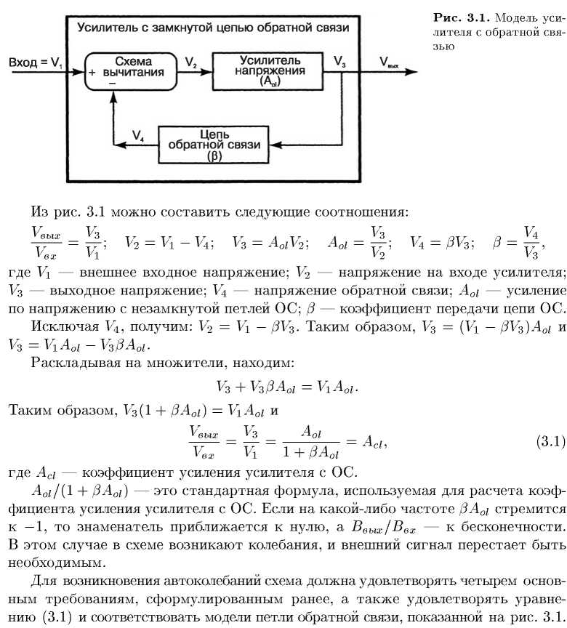

Рис. 1.1. Электрическая модель генератора с обратной связью.

Усиление по напряжению с разомкнутой петлей — это полное усиле­ние по напряжению усилителя с разомкнутым контуром обратной связи. Усиле­ние по напряжению с замкнутой петлей ОС — это усиление по напряжению схемы с замкнутым контуром обратной связи, которое всегда меньше усиления по напряжению с разомкнутой петлей. Коэффициентом передачи обратной свя­зи называется передаточная функция цепи ОС (т. е. отношение ее выходного напряжения к входному напряжению). Коэффициент передачи пассивной цепи обратной связи всегда меньше единицы. Хотя колебания можно получить множеством самых различных способов, но наиболее часто в схемах генераторов используются фазосдвигающие це­почки, резонансные контуры или кварцевые резонаторы [3].

Тип колебательной системы, используемой в каждом конкретном случае, зависит от следующих кри­териев:

Требуемая стабильность частоты. Переменная или фиксированная частота.

Требования к искажениям или ограничению сигнала. Необходимая выходная мощность. Габариты. Область применения (цифровая или аналоговая система). Стоимость. Надежность и долговечность. Требуемая точность.

1. Основные виды генераторов, их достоинства и недостатки.

2.1. Генератор на мосте Вина.

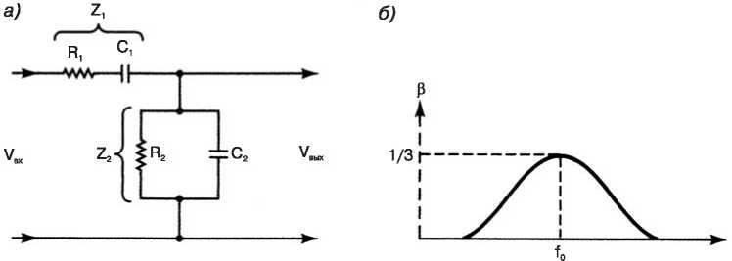 Генератор на мосте Вина представляет собой неперестраиваемый генератор с фазовращателем, в котором используется как положительная, так и отри­цательная обратная связь. Это относительно устойчивая низкочастотная

Рис. 2.1. Фазосдвигающая цепь:

а) —конфигурация схемы;

б) передаточная характеристика

схема, которая легко настраивается и обычно используется в генераторах синусоидаль­ных колебаний в диапазоне частот от 5 Гц и до 1 МГц. Схема моста Вина была использована Хьюлетом и Паккардом при разработке их первого генератора. На рис. 2.1., а показана простая стабилизирующая фазосдвигающая схема. Для частот ниже частоты генерации сдвиг фазы в цепи нарастает, а для частот выше частоты генерации — убывает. На очень низких частотах С1 ведет себя почти как разомкнутая цепь и выходной сигнал отсутствует. На высоких часто­тах, благодаря С2, выход практически короткозамкнут и сигнала также нет. Фазосдвигающая цепочка представляет собой реактивный делитель напря­жения. Поэтому фазо­сдвигающая (стабилизирующая) цепь имеет частотно-избирательные свойства, а выходное напряжение имеет максимум на центральной частоте [4].

На рис. 2.2. изображена схема генератора на мосте Вина. Фазосдвигающая цепь и резистивный делитель напряжения образуют мост Вина. Когда мост сбалансирован, разница напряжений в диагоналях равна нулю. Делитель на­пряжения обеспечивает отрицательную обратную связь, которая компенсирует положительную связь от фазосдвигающей цепи. Отношение резисторов в делите­ле напряжения составляет 2:1, поэтому коэффициент усиления по напряжению неинвертирующего усилителя Ах равен 3.

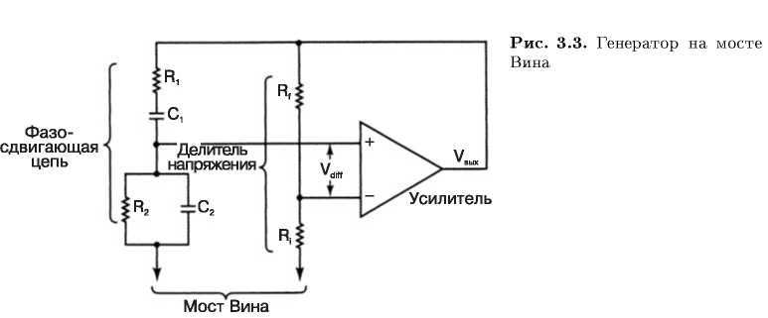

Рис.2.2. Схема генератора на мосте Вина.

Для компенсации разбалансировки моста и изменения параметров элемен­тов под воздействием температуры в схему добавляется схема автоматическая регулировка усиления АРУ. Простой способ обеспечить автоматическую ре­гулировку усиления состоит в том, чтобы заменить делитель устройством с пере­менным сопротивлением типа полевого транзистора. Схему нужно построить так, чтобы при увеличении амплитуды на выходе сопротивле­ние канала полевого транзистора тоже увеличивалось, а при уменьшении должно уменьшаться и сопротивление канала. Таким образом, осуществляет­ся автоматическая компенсация усиления при изменении амплитуды выходного сигнала. Схема, показанная на рис. 2.2., действует следующим образом. При включении питания на выходе появляется широкополосный шум и через фазосдвигающую цепь поступает на вход. Через фазосдвигающую цепь без сдвига фазы и с коэф­фициентом передачи, равным 1/3, проходит только напряжение с частотой Следовательно, автоколебания происходят только на одной частоте в фазе с единичным усилением по петле обратной связи.

2.2. LС-генераторы.

LС-генераторы — это схемы, где в качестве частотно-зависимых элементов используются LС колебательные контуры. Работа колебательного контура осно­вана на взаимном превращении кинетической и потенциальной энергии. Рис. 2.3. иллюстрирует принцип действия колебательного контура. При появлении в схеме тока (момент времени Ч) начинается обмен энергией между катушкой индук­тивности и конденсатором, что приводит к появлению выходного переменного напряжения (моменты 2 и 1) (рис. 2.3, а). Напряжение выходного сигнала пока­зано на рис. 2.3., б. Частота колебаний f контура — это частота параллельного резонансного LС-контура, а ширина полосы зависит от добротности схемы. Примерами схем, построенных на основе LС-контура, служат генераторы Кол­пица и Хартли [3].

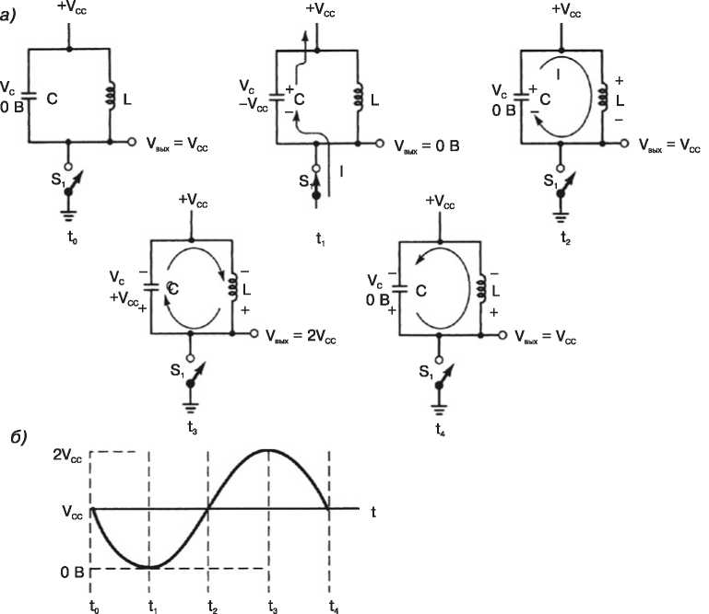

Рис. 2.3. Колебательный LС-контур; а) — работа колебательного контура; б) — выходной сигнал.

2.3. Генератор Хартли.

На рис. 2.4., а показана принципиальная схема генератора Хартли. Транзисторный усилитель обеспечивает на резонансной частоте необходимое единичное усиление в цепи обратной связи. Разделитель­ный конденсатор Сс создает цепь обратной связи. Элементы Lха, Lц, и С — определяют частоту колебаний, а напряжение питания обозначено Vс

На рис. 2.4, б показана эквивалентная схема генератора Хартли по постоян­ному току. Разделительный конденсатор Сс обеспечивает развязку цепей по­стоянного тока (напряжения смещения на базе) и препятствует их замыканию на землю через катушку индуктивности Lц,- Конденсатор С2 — также раздели­тельный и предотвращает замыкание тока коллектора на землю через катушку индуктивности Lха - Высокочастотный дроссель — ВЧ-дроссель по постоянному току короткозамкнут.

На рис. 2.4, в показана эквивалентная схема генератора Хартли для пере­менного тока. Разделительный конденсатор Сс создает цепь положительной обратной связи от резонансного контура на базу. Разделительный конден­сатор С2 снимает сигнал переменного тока с коллектора и передает его в резонансный контур. ВЧ-дроссель служит для развязки цепей питания по по­стоянному току. Генератор Хартли работает следующим образом. При включении питания на коллекторе появляется переходной многочастотный сигнал, который че­рез конденсатор С2 подается на резонансный контур. Этот сигнал обеспечивает энергию, необходимую для зарядки конденсатора Сг, и как только Сг зарядит­ся, генератор начинает работать. Резонансный контур будет выделять частоты только на частоте резонанса. Часть напряжения с резонансного контура через катушку Lц, отводится назад к базе , где оно усиливается. Усиленный сигнал на коллекторе находится в противофазе с сигналом базы. Дополнительные 180° сдвига фазы образуются на индуктивности L1 и, следовательно, сигнал, пода­ваемый обратно на базу транзистора, усиливается и изменяет фазу на 360°. Таким образом, схема обладает способностью самовосстановления — регенера­тивна и будет поддерживать колебания без внешнего источника сигнала.

Количество энергии, которая отводится назад на базу транзистора опре­деляется отношением величины индуктивности Lц, к полной индуктивности {L1а + Lц,). Если назад отводится недостаточно энергии, то колебания затуха­ют. Если отводится чрезмерная энергия, транзистор входит в режим насыщения.

Поэтому положение отвода на катушке Lх регулируется до тех пор, пока коли­чество энергии обратной связи не станет точно таким, какое необходимо для единичного усиления в цепи обратной связи и поддержания колебаний.

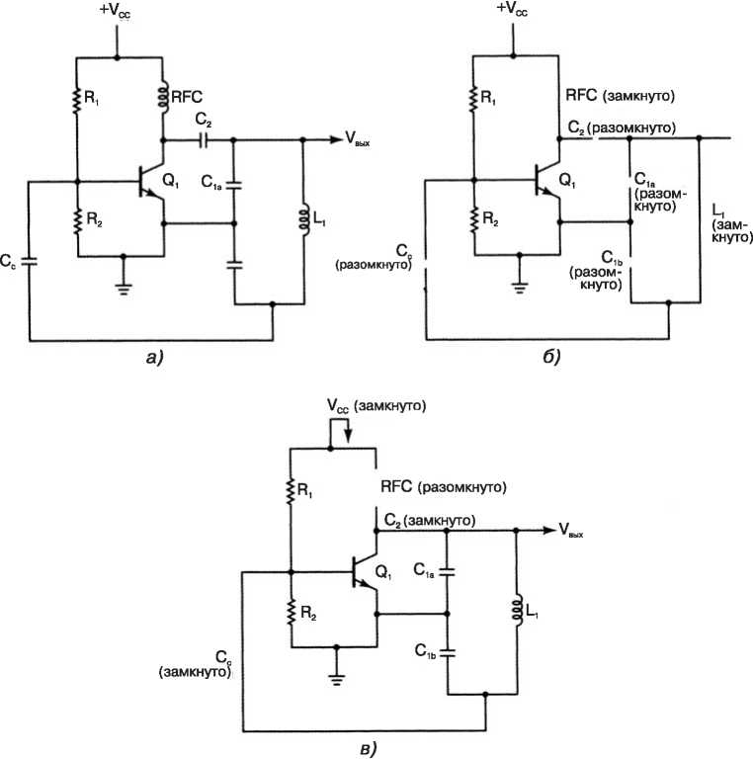

Рис. 2.4. Генератор Хартли: а) — принципиальная схема; б) — эквивалентная схема для постоянного тока; в) — эквивалентная схема для переменного тока

2.4. Генератор Колпица.

На рис. 2.5, а показана принципиальная схе­ма генератора Колпица. По принципу действия генератор Колпица очень похож на генератор Хартли, за исключением того, что вместо катушки с отводами используется емкостный делитель напряжения. Транзистор Ql обеспечивает уси­ление, емкость Сс создает цепь положительной обратной связи, катушка Lц и конденсаторы Са и Си — частотно-задающие элементы; Vсс — обозначение напряжение питания [3]. На рис. 2.5, б показана эквивалентная схема генератора Колпица по посто­янному току. Разделительный конденсатор С2 предотвращает появление посто­янной составляющей коллекторного напряжения на выходе. ВЧ-дроссель по по­стоянному току короткозамкнут.

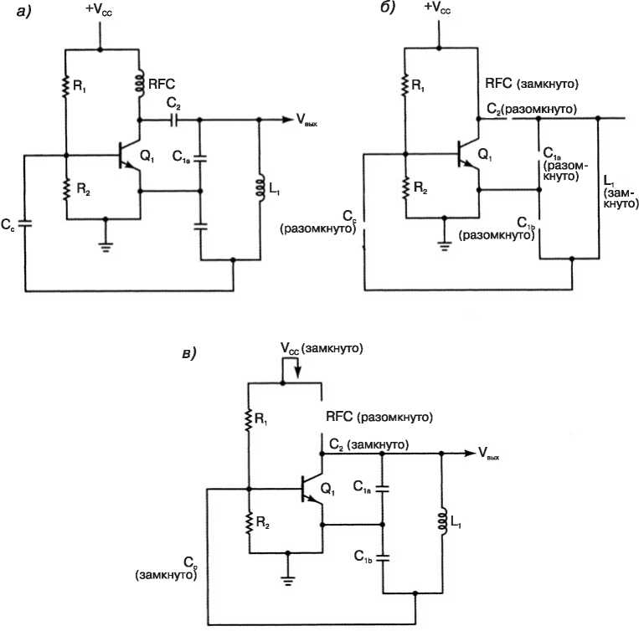

Рис. 2.5. Генератор Колпица; а) — принципиальная схема; б) — эквивалентная схема для постоянного тока; в) — эквивалентная схема для переменного тока

На рис. 2.5, в показана эквивалентная схема генератора Колпица по пере­менному току. Разделительный конденсатор Сс создает цепь положительной обратной связи от колебательного контура к базе транзистора Ql, ВЧ-дроссель обеспечивает развязку цепи сигнала переменного тока от источника питания.

Принцип действия генератора Колпица во многом идентичен работе генера­тору Хартли. При включении питания на коллекторе транзистора Ql появляется шум, служащий источником возбуждения колебаний в контуре. Конденсаторы Са и Cc образуют делитель напряжения сигнала переменного тока. Через ем­кость Сс часть напряжения сигнала отводится назад к базе Q. Транзистор Ql сдвигает фазу сигнала на 180° . Следовательно, полный сдвиг фазы составляет 360°, и сигнал обратной связи регенеративен. Отношение Са к Са + Си определяет амплитуду сигнала обратной связи.

2.5. Генератор Клаппа.

Схема генератора Клаппа почти идентич­на схеме Колпица, показанной на рис. 2.6, а, за исключением конденсатора Сд, включенного последовательно с Lх. Емкость Сд выбирается меньше, чем Си или Си. Таким образом, имея большее реактивное сопротивление, Сд сильнее влияет на частоту резонансного контура. Преимуществом генератора Клаппа является то, что емкости Са и Си подбираются для оптимизации коэффици­ента передачи цепи ОС, в то время как Cs может иметь переменную емкость и использоваться для установки частоты колебаний. Для улучшения стабильно­сти генератора применяется конденсатор Сд с отрицательным температурным коэффициентом. Стабильность частоты определяет способность генератора оставаться на фик­сированной частоте и имеет важное значение в системах связи. Стабильность частоты обычно разделяют на кратковременную и долговременную. Кратко­временная стабильность преимущественно определяется колебаниями рабочих напряжений и шумами, тогда как долговременная стабильность — это функция старения компонентов, изменения окружающей температуры и влажности. Ста­бильность частоты рассмотренных ранее генераторов с резонансным LС-контуром и с LC-цепями недостаточна для большинства приложений радиосвязи, так как эти генераторы подвержены обоим видам нестабильности. Кроме то­го, добротность резонансных контуров относительно низкая, что ухудшает стабильность частоты генераторов.

Нестабильность частоты определяется как процент допустимого отклонения частоты от требуемого значения. Например, генератор, работающий с ±5%-й стабильностью на частоте 100 кГц, будет работать в диапазоне 100 ± 5 кГц, то есть на частотах от 95 до 105 кГц. Коммерческие ЧМ-радиостанции долж­ны поддерживать частоту несущей в пределах ±2 кГц от рабочей частоты, что составляет приблизительно 0,002 %. В коммерческом АМ-радиовещании мак­симально допустимое отклонение несущей частоты должно составлять только ±20 Гц.

На стабильность частоты генератора влияют несколько факторов. Наиболее очевидны те из них, которые влияют непосредственно на параметры компо­нентов, определяющих частоту генератора. Это изменение значений индуктив­ностей, емкостей и сопротивлений при изменении температуры и влажности окружающей среды, а также изменение параметров транзисторов. На стабиль­ность влияют также пульсации напряжения в источниках питания постоянного тока. Стабильность частоты RC- или LC-генераторов можно значительно улуч­шить, стабилизируя напряжение питания и минимизируя изменения параметров окружающей среды. Также могут использоваться специальные термостабильные компоненты.

3. Кварцевые генераторы.

Кварцевые генераторы — это генераторы с обратной связью, где в качестве определяющего частоту компонента вместо LC-контура используется кварцевый резонатор. Кварцевый резонатор ведет себя подобно LС-контуру, но обладает некоторыми преимуществами. Кварцевые резонаторы способны с высокой точностью и стабильностью поддерживать частоту генераторов в частотомерах, электронных системах навигации, радиопередатчиках и приемниках, телевизо¬рах, видеомагнитофонах, компьютерах и других приложениях, количество кото¬рых слишком велико для перечисления [4].

Изучением формы, структуры, свойств кристаллов и их классификацией занимается кристаллография. Кристаллография имеет дело с кристаллическими решетками, межатомными связями и характеристиками различных срезов кристаллических материалов. Кристаллическая решетка кварца обладает так называемым пьезоэлектрическим эффектом. Пластины кварца, вырезанные из кристалла и отполированные, начинают колебаться, если к их граням приложено переменное напряжение. Электрические и механические свойства кристалла определяются его физическими размерами, особенно толщиной и видом среза. Пьезоэлектрический эффект в кварце проявляется в том, что механические воздействия на кристаллическую структуру решетки приводят к появлению электрических потенциалов на его гранях, и наоборот. Деформация может быть в форме сжатия, натяжения, скручивания или сдвига. Если деформация воздействует перио¬ически, то и выходное напряжение изменяется периодически. И наоборот, если к кварцу приложить переменное напряжение с частотой в области его механического резонанса, то в кристалле возникнут механические колебания. Этот процесс называют возбуждением механических колебаний в кристалле. Такие механические колебания называются объемными акустическими волнами, а их амплитуда пропорциональна амплитуде приложенного напряжения.

3.1. Материалы для кварцевых генераторов.

Пьезоэлектрическими свойствами обладает множество природных кристаллических материалов: кварц, сегнетова соль, турмалин, а также искусственно полученные материалы — различные виды пьезокерамики. Пьезоэлектрический эффект наиболее явно проявляется в сегнетовой соли, поэтому ее обычно используют в пьезоэлектрических микрофонах. Но для стабилизации частоты генераторов наиболее часто используется кварц из-за его стабильности, низкого температурного коэффициента и высокой механической добротности [4].

Срезы кристалла. В природе кварцевые кристаллы имеют форму шестигранной призмы, ограниченной сверху и снизу шестигранными пирамидами, как показано на рис. 3.1, а. В кристалле выделяют оси трех типов: оптические, электрические и механические. Продольную ось, соединяющую точки в вершинах пирамид, называют оптической осью или осью Е. Электрическое напряжение, приложенное вдоль оптической оси, не приводит к пьезоэлектрическому эффекту. Электрическая ось X проходит по диагонали через противоположные углы шестиугольника — в плоскости, перпендикулярной оси Z. Ось, перпендикулярная граням кристалла — это ось У, или механическая ось. На рис. 3.1, б показаны оси кристалла и реакция кристалла на механическое воздействие.

Если срез кристалла ориентирован так, что его плоскости перпендикулярны электрической оси, то деформация вдоль оси Y приведет к появлению на его плоскостях электрических зарядов. Если направление деформации изменится, заряды на плоскостях поменяют знак. И наоборот, под действием переменного напряжения, приложенного к плоскостям кварцевой пластины, возникают механические колебания. Это и есть пьезоэлектрический эффект, проявляющийся, когда механические силы приложены к граням кристаллического среза, перпедикулярного оси Y. Если пластина вырезана перпендикулярно оси X, то такой срез называют прямым Х-срезом кристалла. Если грани перпендикулярны оси Y, то это прямой Y-срез кристалла. Вращая плоскость среза вокруг одной или бо¬лее осей, можно получить множество разнообразных косых срезов. Если Y-срез сделан под углом 35 к вертикальной оси (рис. 3.1, в), то получается срез АТ. Другие типы косых срезов обозначаются ВТ, СТ, ВТ, ЕТ, АС, СТ, МТ, МТ. Для кварцевых резонаторов, работающих в диапазонах ВЧ и ОВЧ, наиболее популярным является срез АТ. Резонансная частота кварца определяется геометрическими размерами пластины, видом среза, а также режимом колебаний. Резонансные частоты кристаллов с ЧТ-срезом находятся в диапазоне приблизительно от 800 кГц до 30 МГц. Срезы СТ и ВТ свойственны низким частотам и чаще всего используются в диапазоне от 100 до 500 кКц. Срез МТ с продольными колебаниями используется в диапазоне от 50 до 100 кГц, а ХТ-срез применяется на частотах ниже 50 кГц [4].

Кварцевая пластина обычно закрепляется в держателе, который помещается в герметичный корпус. Термином «кварцевый резонатор» обозначают держатель с кварцем. На рис. 3.1, г показано, как выглядит смонтированный в корпус кристалл кварца. Поскольку стабильность частоты кварца зависит от температуры, кварцевый резонатор может быть помещен в термостат для поддержания неизменной рабочей температуры.

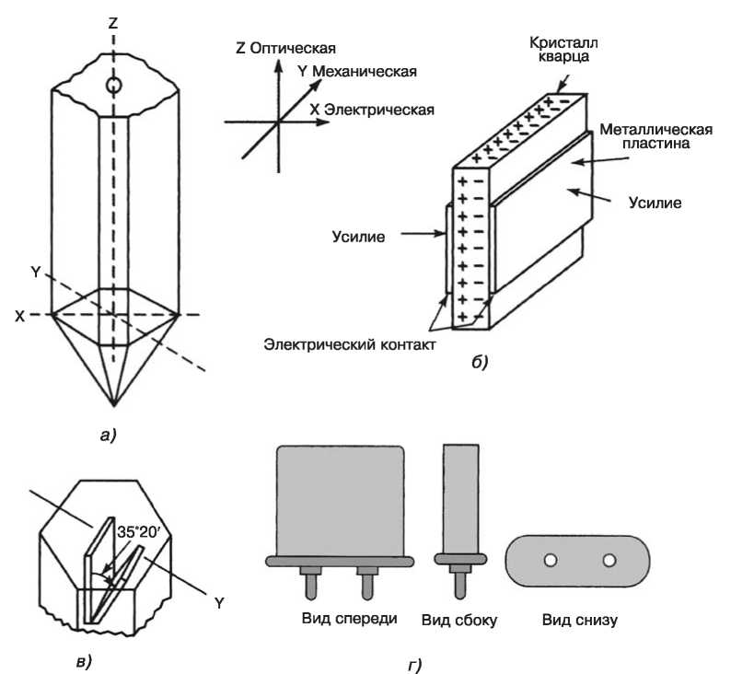

Рис. 3.1. Кристалл кварца; а) структура кристалла; б) оси кристалла; в) срез кристалла; г) внешний вид стандартного кварцевого резонатора.

Рабочая частота кварца обратно пропорциональна его толщине. Это показывает, что для получения высокой резонансной частоты пластина кварца должна быть очень тонкой. Это препятствует производству кварцевых резонаторов с частотой более 30 МГц, так как подложка становится настолько тонкой, что становится исключительно хрупкой, и обычные методы резки и полировки приводят к очень большому количеству бракованных пластин. Данная проблема решается путем использования химического травления для получения более тонких срезов.

3.2. Обертоновые кварцевые генераторы.

Как уже отмечалось ранее, для увеличения частоты колебаний кварцевого резонатора пластина кварца должна быть максимально тонкой. Это налагает очевидное физическое ограничение: чем более тонкой делается пластина, тем сильнее увеличивается риск ее повреждения, и тем сложнее становится ее использовать. Хотя практический предел основной частоты колебаний составляет приблизительно 30 МГц, существует возможность использовать механические гармоники кварцевого резонатора. В режиме обертонов используются гармонически связанные колебания, происходящие одновременно с основной частотой. В этом режиме генератор настроен так, чтобы работать на 3-й, 5-й, 7-й или даже 9-й гармонике основной частоты кварца. Гармоники называют обертонами, потому что они в целое число раз превышают основную гармонику. Изготовители могут так обрабатывать кристаллы, что один из обертонов будет выражен больше, чем другие. Использование режима обертонов позволяет увеличить практический предел частоты кварцевых генераторов приблизительно до 200 МГц [4].

На рис. 3.2, а показана электрическая эквивалентная схема кварцевого резонатора. Каждый электрический элемент эквивалентен механическому параметру кристалла кварца. Емкость С2 — это фактическая емкость между электродами резонатора с кварцем в роли диэлектрика. Емкость Сг характеризует механическую гибкость кварца (также называемую эластичностью). Индуктивность L эквивалентна эффективной массе кварца в процессе колебаний, а сопротивление Я характеризует механические потери трения. Механическая добротность кварца (Q) весьма высока. Типичные значения Q находятся в диапазоне от 0,1 Ен до более 100 Ен, поэтому добротность кварцевых резонаторов получается очень большой. Добротность в диапазоне от 10000 до 100 000 и выше не редкость (по сравнению с добротностью 100-1000 для катушек индуктивности, используемых в LC-контурах). Это обеспечивает высокую стабильность кварцевых генераторов по сравнению с генераторами с LС-контурами на навесных элементах. Типичные значения емкости С меньше 1 пФ, а значения С2 находятся в диапазоне от 4 до 40 пФ.

Из эквивалентной схемы кварца видно, что в нем имеются два резонансных контура: последовательный и параллельный. Им соответствуют две резонансные частоты.

Кварцевый резонатор может работать как на последовательной, так и на параллельной резонансной частоте, в зависимости от конфигурации схемы, в которой он используется. Относительно высокая крутизна графика полного сопротивления, показанного на рис. 3.2, б, также характеризует стабильность и точность частоты кварцевого резонатора.

“

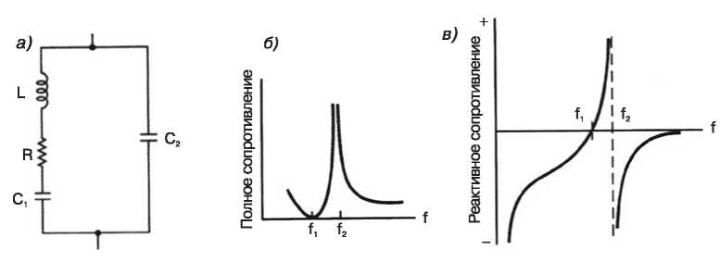

Рис. 3.2. Эквивалентная схема кварцевого резонатора: а) — эквивалентная схема;

б) — график полного сопротивления; в) — график реактивного сопротивления.

3.3. Схемы кварцевых генераторов.

Хотя существует множество различных конфигураций схем кварцевых генера­торов, наиболее часто применяются генератор Пирса, выпол­ненные на схемах с дискретными, навесными элементами или на интегральных схемах. Если вам нужна хорошая стабильность частоты и в достаточно про­стой схеме, то генератор Пирса на дискретных компонентах — хорошее решение. Если большое значение имеют низкая цена и простой цифровой стык, то подой­дет генератор Пирса на интегральных схемах. Генератор Пирса на дискретных элементах имеет относительно простую электрическую схему, требующую немного компонентов (для большинства версий в диапазо­не средних частот нужен только один транзистор). Генератор Пирса позволяет получить высокую мощность выходного сигнала при рассеивании очень неболь­шой энергии непосредственно на кварце. Наконец, кварцевый генератор Пирса обладает превосходной кратковременной стабильностью частоты (потому что в этой схеме добротность кварца под нагрузкой почти столь же высока, как и добротность без нагрузки). Единственный недостаток генератора Пирса состо­ит в том, что ему требуется усилитель с большим коэффициентом усиления — около 70. Поэтому приходится использовать транзистор с большим усилением или даже многокаскадный усилитель. На рис. 3.3 показана схема генератора Пирса, работающего на частоте 1 МГц. Транзистор Ql обеспечивает необходимое для генерации усиление. Цепь LСг вносит в сигнал обратной связи сдвиг по фазе на 65°. Полное сопротивление кварца имеет в основном активный характер, с небольшой индуктивной соста­вляющей. Полное сопротивление кварца, складываясь с реактивным сопротивле­нием обеспечивает дополнительные 115° отставания по фазе. Транзистор ин­вертирует сигнал (сдвиг фазы на необходимые 360° сдвига фазы. Поскольку нагрузка кварца емкостная (в основном это импеданс после­довательно соединенных конденсаторов Сг и С2), то данный тип генератора обладает очень хорошей краткосрочной стабильностью частоты. К сожалению, так как Сг и С2 вносят большие потери, и транзистор должен иметь относи­тельно высокое усиление.

Генератор Пирса на интегральных схемах широко используется в современной радиоэлектронике.

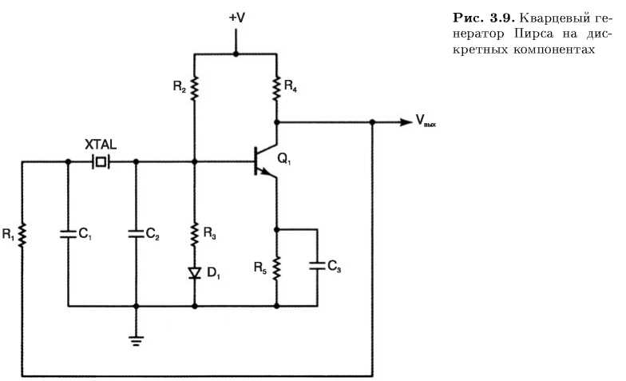

Рис. 3.3. Генератор Пирса.

На рис. 3.4. показан кварцевый генератор Пирса на интегральных схемах ИС. Хотя эта схема имеет меньшую стабильность частоты, но в ней можно приме­нять простые цифровые ИС, что существенно снижает затраты по сравнению со схемами на дискретных компонентах.

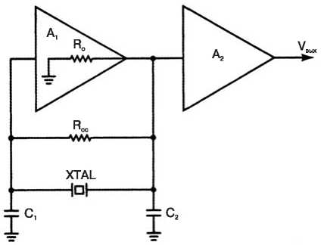

Рис. 3.4. Кварцевый генератор Пирса на ИМС.

Для гарантированного пуска колебаний через резистор обрат­ной связи выхода инвер­тора Ах подается напряжение по­стоянного смещения на его вход, переводя его в линейный режим работы. Буферный инвертор А2 преобра­зует сигналы с выхода усилите­ля Ах в стандартные логические уровни (отсечка и насыщение) и увеличивает крутизну фронтов. Выходное сопротивление Ах вме­сте с С2 образует цепь, обес­печивающую необходимое отста­вание по фазе. Микросхемы, из­готовленные по КМОП-технологии, используются на частотах приблизительно до 2 МГц, а ЭСЛ-микросхемы работают на частотах свыше 20 МГц [4].

Кварцевый генератор с RLC-полумостом. На рис. 3.5. показана схема квар­цевого генератора Мичэма с RLС- полумостом. Первый генератор Ми­чэма был разработан в 1940-х го­дах. В нем использовались полный мост с четырьмя плечами и лампа с вольфрамовой нитью накала, име­ющая отрицательный температур­ный коэффициент. В схеме, пока­занной на рис. 3.5, используются полумост с двумя плечами и тер­морезистор с отрицательным тем­пературным коэффициентом. Фа­зорасщепитель на транзисторе Qx обеспечивает два выхода сигналов в противофазе. Кварцевый резона­тор должен работать на частоте D:\Бакалавры 2018\media\image188.pngпоследовательного резонанса, поэтому его полное внутреннее сопротивление активно и довольно мало. При возникновении колебаний, амплитуда сигнала постепенно увеличивается, при этом сопротивление терморезистора из-за нагре­ва уменьшается до тех пор, пока мост не будет полностью сбалансирован. Резонансный RLC-контур на выходе настроен на частоту последовательного резонанса кварца [4].

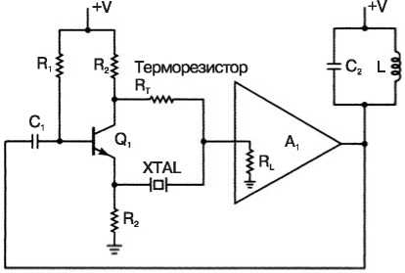

Рис. 3.5. Кварцевый генератор с RLC-полумостом.

Модульный кварцевый генератор. Модульный кварцевый генератор состоит из кварцевого генератора и управля­емого напряжением элемента — варикапа. Вся схема генератора помещается в одном металлическом корпусе. Упрощенная принципиальная схема модульного кварцевого генератора Колпица показана на рис. 3.6, а. Хх — это собственно кварцевый резонатор, Ql — активный элемент усилителя, Сх — конденсатор, по­зволяющий подстраивать частоту кварцевого генератора в пределах небольшого диапазона частот, УС1 — управляемый напряжением конденсатор (варикап или варакторный диод). Варикап — это специально разработанный диод, емкость которого зависит от приложенного к нему обратного напряжения. При увели­чении напряжения обратного смещения емкость диода уменьшается. Варикап имеет специальный запирающий слой между слоями р- и п-типа, созданный с применением различных видов и концентраций легирующих материалов (при описании процесса изготовления варикапа часто используется термин «плавный переход»). На рис. 3.6, б показан график зависимости емкости от напряжения обратного смещения для типичного варикапа.

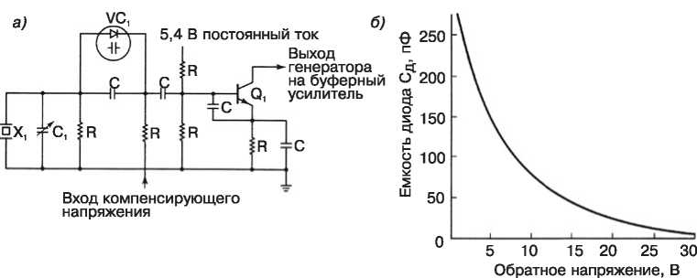

Рис. 3.6. Модульный кварцевый генератор; а) принципиальная схема;

б) характе­ристика варикапа.

Резонансная частота кварца, может подстраиваться с помощью варикапа (т. е. путем изменения значения напряжения обратного смещения диода). Вместе с узлом термокомпенсации варикап обеспечивает мгновенную подстройку ухода частоты, вызванного изменением температуры. Схема термокомпен­сирующего модуля показана на рис. 3.7. Модуль компенсации включает в себя буферный усилитель и термокомпенсационную цепь, представляющую со­бой терморезистор с отрицательным температурным коэффициентом. Когда температура начинает падать, сопротивление терморезистора увеличивается и, соответственно, компенсирующее напряжение тоже начинает увеличиваться. По­сле этого напряжение компенсации поступает на модуль генератора, где упра­вляет емкостью варикапа. В настоящее время существуют компенсационные модули, способные поддерживать стабильность частоты 0,0005 % [4].

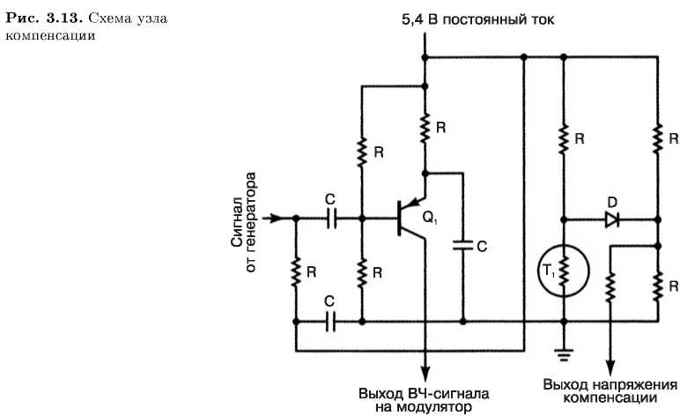

Рис. 3.7. Схема термокомпен­сирующего модуля

# 

# Разработка высокочастотного генератора гармонических колебаний.

# Анализ технического задания

В данной дипломной работе необходимо разработать генератор гармонических колебаний, который имел бы такие параметры:

-выходная мощность Pвых= 0,2 Вт;

-сопротивление нагрузки Rн= 2 кОм;

-частота генерируемых колебаний fн = 5 МГц;

-стабильность частоты .

В результате анализа ТЗ можно сделать вывод, что разрабатываемый генератор относится к высокочастотным генераторам средней мощности. А поскольку применение генераторов с колебательными контурами (типа RC) для генерирования колебаний высокой частоты затруднено, то для проектируемого генератора целесообразно использовать схему типа LC.

Синтез схемы и расчет ее элементов будут произведены в следующих пунктах расчетно-пояснительной записки.

# 4.2. Выбор принципиальной схемы

Известно много разновидностей схем транзисторных генераторов типа LC, но любая из них должна содержать: колебательную систему (обычно колебательный контур), в которой возбуждаются требуемые незатухающие колебания; источник электрической энергии, за счет которого в контуре поддерживаются незатухающие колебания; транзистор, с помощью которого регулируется подача энергии от источника в контур; элемент обратной связи, посредством которого осуществляется подача необходимого возбуждающего переменного напряжения из выходной цепи во входную.

Простейшая схема транзисторного генератора типа LC приведена на рисунке 4.1. Такая схема называется генератором с трансформаторной связью и используется обычно в диапазоне высоких частот.

Элементы R1, R2, R3 и С2 предназначены для обеспечения необходимого режима по постоянному току и его термостабилизации. С помощью конденсатора С1 емкостное сопротивление, которого на высокой частоте незначительно, заземляется один конец базовой обмотки. В момент включения источника питания в коллекторной цепи транзистора появляется ток IK, заряжающий конденсатор С3 колебательного контура. Так как к конденсатору подключена катушка L1, то после заряда он начинает разряжаться на катушку. В результате обмена энергией между конденсатором и катушкой в контуре возникают свободные затухающие колебания, частота которых определяется параметрами контура

 (4.1)

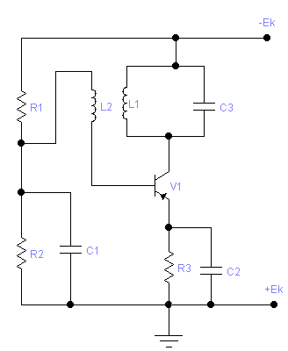

Рис. 4.1. Транзисторный автогенератор.

Переменный ток контура, проходя через катушку L1, создаёт вокруг нее переменное магнитное поле. Вследствие этого в катушке обратной связи L2, включенной в цепь базы транзистора, наводится переменное напряжение той же частоты, с которой происходят колебания в контуре. Это напряжение вызывает пульсацию тока коллектора, в котором появляется переменная составляющая.

Переменная составляющая коллекторного тока восполняет потери энергии в контуре, создавая на нем усиленное транзистором переменное напряжение. Это приводит к новому нарастанию напряжения на катушке связи L2, которое влечет за собой новое нарастание амплитуды тока коллектора и т.д.

Нарастание коллекторного тока наблюдается лишь в пределах активного участка выходной характеристики транзистора. Что же касается амплитуды колебаний в контуре, то ее рост ограничивается сопротивлением потерь контура, а также затуханием, вносимым в контур за счет протекания тока в базовой обмотке.

Незатухающие колебания в контуре автогенератора установятся лишь при выполнении двух основных условий, которые получили название условий самовозбуждения.

Первое из этих условий называют условием баланса фаз. Сущность его сводится к тому, что в схеме должна быть установлена именно положительная обратная связь между выходной и входной цепями транзистора. Только в этом случае создаются необходимые предпосылки для восполнения потерь энергии в контуре.

Поскольку резонансное сопротивление параллельного контура носит чисто активный характер, то при воздействии на базу сигнала с частотой, равной частоте резонанса, напряжение на коллекторе будет сдвинуто по фазе на 180о. Напряжение, наводимое на базовой катушке за счет тока IK, протекающего через контурную катушку L1, равно

 (4.2)

где - коэффициент взаимоиндукции между катушками.

Очевидно, необходимо так выбрать направление намотки базовой катушки, чтобы . Только в этом случае общий фазовый сдвиг в цепи усилитель - обратная связь будет равен нулю, т.е. в схеме будет установлена положительная обратная связь. Если же , то обратная связь окажется отрицательной и колебания в контуре прекратятся.

На практике выполнение условия баланса фаз достигается соответствующим включением концов катушек L1 и L2. При отсутствии самовозбуждения необходимо поменять местами концы катушки связи L2. При этом автогенератор должен самовозбудиться, если в схеме нет других неисправностей. Выполнение условия баланса фаз является необходимым, но недостаточным для самовозбуждения схемы. Второе условие самовозбуждения состоит в том, что для существования автоколебательного режима ослабление сигнала, вносимое цепью ОС, должно компенсироваться. Иными словами, глубина положительной ОС должна быть такой, чтобы потери энергии в контуре восполнялись полностью.

При наличии ОС коэффициент усиления равен

 (4.3)

где - коэффициент усиления усилителя без обратной связи; - коэффициент передачи цепи обратной связи.

Для рассматриваемой схемы коэффициент , показывающий, какая часть переменного напряжения контура подается на базу транзистора в установившемся режиме работы, равен

 (4.4)

где - амплитуда тока в контуре автогенератора.

Учитывая, что усилитель с положительной обратной связью переходит в режим генерации при условии , получаем значение коэффициента передачи цепи обратной связи, необходимое для самовозбуждения,

. (4.5)

Условие самовозбуждения, выраженное формулой (4.5), называют условием баланса амплитуд.

Выбор энергетического режима генератора. Транзисторный автогенератор типа LC может работать в разных режимах. Для установки соответствующего режима выбирается коэффициент использования коллекторного напряжения . Этот коэффициент равен отношению амплитуды переменного напряжения на контуре  к постоянному напряжению на коллекторе ЕК

. (4.6)





Рисунок 4.2 – Графики зависимости коэффициентов разложения импульсов тока

При  устанавливается недонапряженный режим работы автогенератора. При  режим работы называют перенапряженным. Обычно используется критический режим работы автогенератора. В этом случае автогенератор отдает требуемую полезную мощность при достаточно высоком КПД. Форма тока в коллекторной цепи автогенератора зависит от режима работы. Если ток проходит на протяжении всего периода напряжение на входе, то колебания его имеют синусоидальную форму и их называют колебаниями первого рода. Этот режим характеризуется малым КПД и поэтому в автогенераторах используется редко. Более выгодным является режим колебаний второго рода с отсечкой коллекторного тока. Угол отсечки коллекторного тока транзистора в критическом режиме составляет .

Известно, что ток, имеющий форму импульсов, можно разложить в ряд Фурье и представить в виде суммы постоянного тока, переменного тока той же частоты, что и частота повторения импульсов, переменного тока удвоенной частоты, а так же переменных токов более высоких частот. Важно отметить, что именно первая гармоника тока  создает на контуре генератора переменное напряжение требуемой частоты, амплитуда которого определяется по формуле

, (4.7)

где - резонансное сопротивление контура автогенератора.

Рисунок 1.2

Для токов других частот контур имеет малое сопротивление и токи этих частот проходя через контур, не создавая на нем заметного напряжения. Таким образом, несмотря на то, что ток коллектора по форме отличается от синусоидального, колебательное напряжение на контуре оказывается синусоидальным.

Амплитуду первой гармоники, а также величину постоянной составляющей импульсного тока можно найти с помощью коэффициентов разложения  и , зависящих от угла отсечки рисунок 4.2

Между амплитудным значением первой гармоники тока , постоянной составляющей тока  и максимальным значением импульсного тока  существуют соотношения

; (4.8)

 (4.9)

Для анализа и расчета транзисторных генераторов допустимо пользоваться идеализированными характеристиками транзисторов рисунок 4.3.

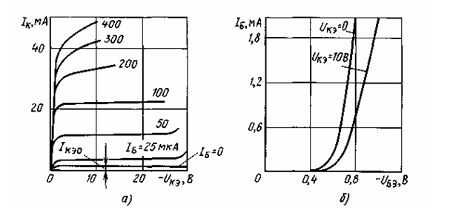

Рис. 4.3. - Выходные (*а*) и входные (*б*) характеристики транзистора,

Один из основных параметра, в схеме генератора, является крутизна линии критического режима  рисунок 4.3б. У некоторых типов транзисторов  сотен миллиампер на вольт и выше.

Важными параметрами являются также крутизна характеристики тока коллектора

 при  (4.10)

и напряжение среза , определяемое для заданного рабочего напряжения на коллекторе  рисунок .4.3б.

Главную особенность работы транзистора на высоких частотах составляет влияние времени пробега  носителей тока. Это время невелико и на сравнительно низких частотах им можно пренебречь, но с повышением частоты влияние это значительно увеличивается. Действие времени  проявляется, прежде всего в том, что заряды, инжектированные эмиттером в один и тот же момент времени, приходят к коллектору в разное время. Появляется рассеяние носителей тока, которое приводит к уменьшению коэффициента усиления транзистора по току, тем более сильному, чем выше частота генерируемых колебаний. Инерционность носителей тока приводит также к возникновению между первой гармоникой коллекторного тока и коллекторного напряжения на контуре фазового сдвига φпр, зависящего от времени движения носителей тока

Существенное влияние на работу транзисторного генератора в области высоких частот оказывают емкости эмитерного и коллекторного p – n переходов транзистора. С повышением частоты для поддержания на требуемом уровне коллекторного тока и полезной мощности на выходе генератора необходимо увеличить амплитуду напряжения возбуждения на участке база – эмиттер.

# 4.3. Электрический расчет схемы

Порядок расчета LC-генератора на транзисторе. Основными техническими данными для расчета транзисторного LC-генератора являются: выходная мощность, отдаваемая автогенератором в нагрузку, Рвых и частота генерируемых колебаний fр. Порядок расчета транзисторного генератора рассмотрим применительно к схеме, приведенной на рис. 9.2,а.

1.Выбираем тип транзистора. При заданном значении Рвых мощность Рк, которую должен отдать транзистор в контур, составляет

РК =Рвых/ηк,  (4.11)

 Вт

Где ηк,  - КПД контура.

При повышенных требованиях к стабильности частоты автогенератора КПД контура ηк выбирают в пределах 0,1…1,2. В остальных случаях его можно увеличить до 0,5…0,8.

Выбирая транзистор, необходимо исходить из условий

РК max >PK , (4.12)

fmax ≥fp, (4.13)

где РК max –максимально допустимая рассеиваемая мощность коллектора выбранного транзистора; fmax –максимальная частота генерации биполярного транзистора; выбранного типа. Параметры РК max = 0,4Вт.иfmax = 200 МГц.высокочастотных транзисторов приведены в справочнике по полупроводниковым приборам (взяли транзистор КТ 668В, или его аналог BС393)

2. Рассчитываем энергетический режим работы генератора. Выбираем импульс коллекторного тока косинусоидальной формы. Считая, что в критическом режиме угол отсечки тока коллектора θ=90° ,по графикам рис.1.2 находим коэффициенты разложения импульса коллекторного тока α1=0,5; α0=0,318.

Находим усредненное время движения τп носителей тока между p-n переходами транзистора по формуле

τп≈1/2πfmax (4.14)

 c

Вычисляем угол пробега носителей тока

φпр=2πfрτп (4.15)



Вычисленное по формуле (1.15) значение φпр выражаем в градусах. При этом учитываем, что при φпр=2π угол φпр=360°. Находим угол отсечки тока эмиттера

θэ=θ-φ°пр (4.16)

;

По графикам рис. 1.2 определяем коэффициенты разложения импульса эмитерного тока α1(Э) и α0(Э)

Напряжение питания можно определить по формуле (1.17) при этом Uk берем в пределах 0,8…1,2 В:

 (4.17)

;

Коэффициент использования коллекторного напряжения выбираем из соотношения:

ξ=1-2Рк/Ек2Sкрα1 (4.18)

;

где Sкр – крутизна линии критического режима выбранного транзистора (при отсутствии данного параметра в справочнике значение Sкр определяют графически в семействе идеализированных выходных характеристик транзистора; из справочника возьмем Sкр=0,03).

Определяем основные электрические параметры режима:

амплитуду переменного напряжения на контуре

Uмк=ξ|Ek|; (4.19)



амплитуду первой гармоники коллекторного тока

IK1m=2PK/Umk; (4.20)

;

Постоянную составляющую коллекторного тока

IKпост=α0IK1m/α1 (4.21)

;

максимальное значение импульса тока коллектора

IKи max= IK1m/α1 (4.22)

;

мощность, расходуемую источником тока в цепи коллектора

Р0=IKпост|Ek|; (4.23)

;

мощность, рассеваемую на коллекторе

РК рас=Р0-РК (4.24)

;

причем необходимо, чтобы

РК рас<РK max (4.25)

КПД по цепи коллектора

η=РК/Р0 (4.26)

;

Эквивалентное резонансное сопротивление контура в цепи коллектора

Rрез=Umk/IK1m (4.27)

;

Находим коэффициент передачи тока транзистора в схеме с ОБ на рабочей частоте

h21б(fp)=h21б/ (4.28)

;

Где h21б(fp) – коэффициент передачи тока на низкой частоте; f h21б(fp)-предельная частота коэффициента передачи тока биполярного транзистора выбранного типа.

Для определения параметра h21б (значение которого не всегда приводится в справочниках) может быть использована формула

h21б= h21э/(1+ h21э) (4.29)

;

где h21э-коэффициент передачи тока биполярного транзистора в режиме малого сигнала в схеме с ОЭ.

Определяем амплитуду первой гармоники тока эмиттера

IЭ1m=IK1m/ h21б(fp) (4.30)

;

Находим амплитуду импульса тока эмиттера

IЭ u max= IЭ1m/α1(Э) (4.31)

;

Рассчитываем амплитудное значение напряжения возбуждения на базе транзистора, необходимое для обеспечения импульса тока эмиттера IЭ u max без учета влияния частоты

UБЭm= IЭ u max/(1-cosθэ)S0 (4.32)

;

где S0-крутизна характеристики тока коллектора.

Определяем напряжение смещения на базе, обеспечивающее угол отсечки тока эмиттера,

UБЭсм=Ес+ UБЭmcosθэ (4.33)

;

где Ес – напряжение среза.

В случаях, когда значение напряжения среза в справочниках не приводится, его можно найти по идеализированным (спрямленным) характеристикам транзистора или ориентировочно принять равным Ес=(0,1…0,2)В (полярность Ес зависит от типа транзистора: для транзисторов p-n-p на базу подается отрицательное, а для транзисторов n-p-n положительное напряжение смещения).

Находим коэффициент обратной связи

Ксв= UБЭm/Umk (4.34)

;

Для выполнения условия баланса амплитуд необходимо выполнить условие

Ксв≥ Ксв min=1/S0Rрез (4.35)

;

Рассчитываем сопротивление резисторов R1и R2. Для этого задаемся током делителя, проходящим через эти резисторы

IД≈5IБпост (4.36)

;

где IБпост - постоянная составляющая тока базы выбранного транзистора. Величину IБпост можно найти по формуле

IБпост=IKпост/h21Э (4.37)

;

(h21Э – статический коэффициент передачи тока биполярного транзистора выбранного типа в схеме с общим эмиттером).

Зная IД, находим R2 по формуле

R2= UБЭсм/ IД (4.38)

;

Поскольку ток делителя на много превышает ток базы транзистора, последний не изменит существенно ток, протекающий через резистор R1. поэтому

R1=(Ek-UБЭсм)/IД (4.39)

;

Мощность, рассеиваемая на резисторах R1 и R2, соответственно равна PR1=I2ДR1; PR2=I2ДR2. С учетом этих значений выбираем стандартный тип резисторов R1 и R2 по шкале номинальных сопротивлений резисторов.

Находим емкость разделительного конденсатора С1 С1≈(10…20) Сэ, где Сэ – емкость эмитерного перехода транзистора.

С1 = 15·70 Пф = 1 нФ

Элементы цепочки термостабилизации R3C2 определяются так же, как и при расчете избирательного усилителя на транзисторе

R3≈UЭ/IЭпост

;

где UЭ падение напряжения на резисторе эмиттерной стабилизации (порядка (0,7…1,5)В); IЭпост – постоянный ток эмиттера (IЭпост≈IКпост).

Емкость конденсатора С2 равна

С2≥(15…30)103/fpR3 (4.40)

;

Где С2 выражается в микрофарадах; fp – мегагерцах; R3 – в килоомах

Стандартные значения R3  и С2 выбираются по шкале нормальных значений сопротивлений резисторов и емкостей конденсаторов

3. Определяем параметры контура. Задаемся добротностью одиночного (ненагруженного)контура. Экспериментальным путем установлено, что у генераторов малой и средней мощности добротность ненагруженных контуров составляет:

на волнах 20…50м (15 МГц…6 МГц) Q=150…300;

на волнах 50…100м (6 МГц…3 МГц) Q=100…250;

на волнах 100…1000м (3 МГц…300 кГц) Q=80…200.

Добротность нагруженного контура подсчитывается по формуле

Q'=Q(1-ηк) (4.41)

;

где ηк – КПД контура.

Находим минимальную общую емкость контура Ск min по приближенной формуле

Ск min≈(1…2)λр

;

λр – рабочая длина волны колебаний (λр=с/fp, где с – скорость света), м; Ск min выражается в пикофарадах).

В общую емкость контура Ск min входят емкость конденсатора С3 (рис. 9.2 а) и выносимые (паразитные) емкости: выходная емкость транзистора, емкость катушки контура, емкость монтажа и др. Общая величина вносимой емкости Свн обычно составляет десятки пикофарад. Следовательно, емкость конденсатора контура С3 мажет быть найдена по формуле

С3≈ Ск min-Свн (4.42)

;

Вполне понятно, что формула (1.42) позволяет установить лишь ориентировочное значение емкости С3; более точное значение определяется в процессе настройки схемы.

Рассчитываем общую индуктивность контура Lk

Lk=0.282λ2p/Ск min (4.43)

;

где Lk выражается в микрогенри; λр – в метрах; Ск min – в пикофарадах.

Определим волновое (характеристическое) сопротивление контура

ρ=103 (4.44)

;

(ρ выражается в омах; Lk – в микрогенри; Ск min – в пикофарадах.

Находим сопротивление потерь контура

Rп=ρ/Q' (4.45)

;

Рассчитываем сопротивление, вносимое в контур

Rвн= Rпηк/(1-ηк) (4.46)

;

Полное сопротивление контура равно

RK= Rп+ Rвн (4.47)

;

Определяем амплитуду колебательного тока в нагруженном контуре

Imk= (4.48)

;

Находим величину индуктивности L2 связи контура с базой транзистора (приложение)

L2=KсвLk (4.49)

;

Определяем величину индуктивности связи контура с коллектором транзистора

L1=Lk-L2 (4.50)

;

На рис.4.4. представлена принципиальная электрическая схема и осциллограмма разработанного высокочастотного генератора гармонических (синусоидальных) колебаний. А в таблице 4.1. приведен перечень используемых электрорадиоэлементов.

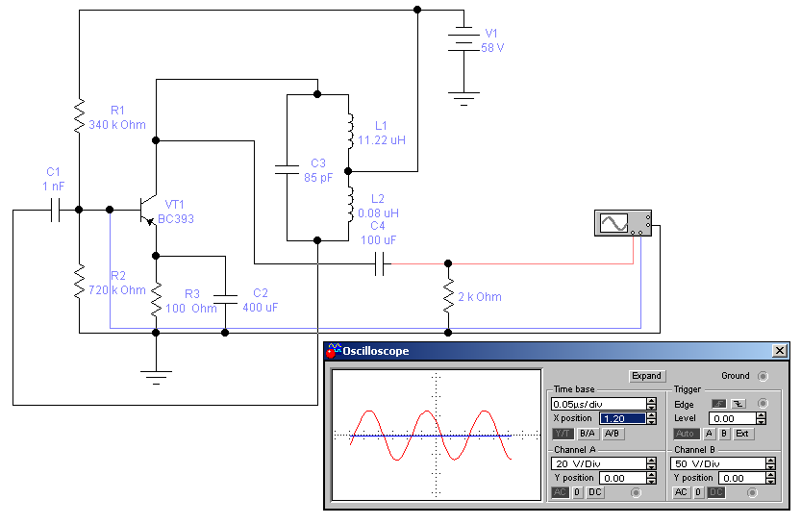

Рис 4.4. Принципиальная электрическая схема и осциллограмма разработанного генератора гармонических (синусоидальных) колебаний.

Таблица 4.1. Перечень используемых электрорадиоэлементов.

|  |  |  |  |
| --- | --- | --- | --- |
| Поз.  Обозна-чение | Наименование | Кол | Примечание |
|  |  |  |  |
|  | Конденсаторы |  |  |
| С1 | КМ-6–1нФ × 63В ± 5% ОЖО.464.031 ТУ | 1 |  |
| С2 | К50 –400мкФ × 63В ± 20% ОЖО.464.031 ТУ | 1 |  |
| С3 | КМ-6–85пФ × 63В ± 5% ОЖО.464.031 ТУ | 1 |  |
| С4 | К50 –100мкФ × 63В ± 20% ОЖО.464.031 ТУ | 1 |  |
|  |  |  |  |
|  |  |  |  |
|  | Катушка  шки индуктивности |  |  |
| L1 | 11,22 мкГн | 1 |  |
| L2 | 0.08 мкГн | 1 |  |
|  |  |  |  |
|  |  |  |  |
|  |  |  |  |
|  | Резисторы ГОСТ 7113–77 |  |  |
| R1 | МЛТ– 0.125 – 340 кОм ± 5% | 1 |  |
| R2 | МЛТ– 0.125 – 720 кОм ± 10% | 1 |  |
| R3 | МЛТ– 0.25– 100 Ом ± 5% | 1 |  |
|  |  |  |  |
|  |  |  |  |
|  |  |  |  |
|  | Транзистор |  |  |
| VT1 | КТ668В (BС393) | 1 |  |

5. Разработка мероприятий по охране труда и экологии.

5.1. Охрана труда на производстве.

Охрана труда (ОТ) - система законодательных актов, социально-экономических, организационных, технических, гигиенических, лечебно профилактических мероприятий, обеспечивающих безопасность, здоровье и работоспособность человека а процессе труда.

Задача ОТ - свести к минимуму вероятность поражения или заболевания работающего с одновременным обеспечением комфорта при максимальной производительности труда. Реальные производственные условия характеризуются опасными и вредными факторами. Опасные производственные факторы - факторы, воздействие которых на работающего в определенных условиях приводят к травме или другим профессиональным заболеваниям. Вредным производственным фактором называется такой, воздействие которого на работающего в определенных условиях приводит к заболеванию или снижению работоспособности. Опасные - движущиеся детали механизмов, раскаленные тела. Вредные - воздух, примеси в нем, теплота, недостаточное освещение, шум, вибрация, ионизирующее лазерное и электромагнитное излучения [10].

Законодательные и нормативные акты ОТ.

В законодательстве об ОТ отражены следующие правила и нормы: правила организации ОТ на предприятиях; правила по ТБ и производственной санитарии; правила, обеспечивающие индивидуальную защиту работающих от профессиональных заболеваний; правила и нормы специальной охраны труда женщин, молодежи и лиц с пониженной трудоспособностью; правовые нормы, в которых предусматривается ответственность за нарушение законодательства об ОТ.

Важнейшие положения в области ОТ закреплены в “Кодексе законов о труде”. Обеспечение здоровых и безопасных условий труда возлагается на администрацию предприятия. Администрация предприятия обязана внедрять современные средства техники безопасности, обеспечивающие санитарно-гигиенические условия и предотвращающие возникновение профессиональных заболеваний рабочих. Производственные здания и сооружения должны отвечать требованиям обеспечивающим безопасные условия труда. Эти требования включают: рациональное использование территорий; правильное использование оборудования; защиту рабочих от воздействия вредных производственных факторов; содержание промышленных помещений в соответствии с санитарно-гигиеническими требованиями. В законодательстве об ОТ особое внимание уделяется соблюдению ОТ при проектировании и разработке новых машин и оборудования [10].

Система управления ОТ промышленного предприятия.

Действующее трудовое законодательство устанавливает, что ответственность за организацию труда на предприятии несут директор и главный инженер. По подразделениям такая ответственность возлагается на руководителей цехов, участков, служб. Непосредственное руководство ОТ осуществляет главный инженер.

В целях ОТ КЗОТ возлагает на администрацию предприятия следующие функции:

Проведение инструктора по ТБ, производственной санитарии и пожарной безопасности;

Организация работы по профессиональному отбору служащих;

Осуществление контроля за соблюдением работниками предприятия всех требований и инструкций по ОТ.

Существует несколько видов инструктажа: вводный, первичный на рабочем месте, вторичный, внеплановый, текущий. Вводный инструктаж обязаны пройти все вновь поступающие на предприятие, а также командированные лица. Проводит инструктаж главный инженер.

Первичный на рабочем месте проводиться со всеми, поступившими на работу. Вторичный - не реже, чем через шесть месяцев. Его цель - восстановление в памяти рабочего правил по ТБ, а также разбора конкретных нарушений.

Внеплановый проводят при изменении технологического процесса, правил по ОТ или при внедрении новой техники.

Текущий инструктаж проводится с работниками предприятия, перед работой которых оформляется допуск в наряд.

Важное значение для безопасности труда имеет профессиональный отбор, цель которого выявление лиц, непригодным по своим физическим данным к участию в производственном процессе. Кроме того, важное значение имеет соблюдение инструкций по ОТ, которые разрабатываются и утверждаются администрацией предприятия совместно с профсоюзом. Особую роль в организации работы по предупреждению несчастных случаев играет служба ОТ.

В условиях современного производства отдельные мероприятия по улучшению условий труда оказываются недостаточными, поэтому они осуществляются комплексно, образуя систему управления безопасности труда (СУБТ) - совокупность объекта управления и управляющей части, связанных каналами передачи информации. Объектом управления служит безопасность труда на рабочем месте и характеризуется воздействием людей с предметами и орудиями труда.

Состояние объектов управления определяется входными параметрами - факторами, воздействующими на безопасность трудовой деятельности (X1,...,Xn). К ним можно отнести безопасность конструкций, безопасность технологических процессов, гигиенические параметры производственной среды и социально-психологические факторы. Так как реальные производственные условия не являются абсолютно безопасными, то выходной характеристикой системы служит некоторый уровень безопасности (Y=f(X1,...,Xn)). Выходы объектов управления связаны через систему сбора и обработки информации со входами управляющей части. Информация о выявленных в процессе контроля отклонениях от нормальной безопасности труда, потенциально опасных факторах, поступает в управляющий орган для анализа и принятия решений, направленных на регулирование управляющих параметров входов объекта управления. Таким образом СУБТ действуют по принципу обратной связи и при этом осуществляется замкнутое автономное управление. СУБТ - элемент системы управления более высокого порядка (министерство народного хозяйства). Поэтому на входе управляющей системы поступает внешняя информация: законодательная, директивная, нормативная [11].

5.2.Формирование и влияние на человека микроклимата в производственных условиях.

Одним из необходимых условий здорового и высокопроизводительного труда является обеспечение чистоты воздуха и нормальных метеорологических условий в рабочей зоне помещения, т.е. в пространстве до 2 метров над уровнем пола. Благоприятный состав воздуха: N2 - 78%, О2 - 20,9%, Ar+Ne - 0.9%, CO2 - 0.03%, прочие газы - 0,01%. Такой состав воздуха бывает редко, так как за счет технологических процессов в воздухе появляются вредные вещества: пары жидких растворителей (бензин, ртуть), газы появляющиеся в процессе литья, сварки и термообработки металла. Пыль образуется в результате дробления, разлома, транспортировки, упаковки, расфасовки. Дым образуется в результате сгорания топлива в печах, туман - при использовании смазочно-охлаждающих жидкостей. Вредные вещества проникают в организм в основном через дыхательные пути и относятся к опасным и вредным производственным факторам. По характеру воздействия вредные вещества подразделяются на [10]:

Общетоксические. Вызывают отравление всего организма СО, цианистые соединения, Pb, Hg).

Раздражающие. Вызывают раздражение дыхательного тракта и слизистой оболочки (хлор, аммиак, ацетон).

Вещества действующие как аллергены (растворители и лаки на основе нитросоединений).

Мутагенные. Приводят к изменению наследственности (Pb, Mn, радиоактивные вещества).

Ряд вредных веществ оказывают на организм человека фиброгенное воздействие, вызывая раздражение слизистой оболочки не попадая в кровь (пыль: металлов, пластмассовая, древесная, наждачная, стеклянная). Эта пыль образуется при металлообработке, литье и штамповке. Наибольшую опасность представляет мелко-дисперсионная пыль. В отличии от крупно-дисперсионной, она находится во взвешенном состоянии и легко проникает в легкие. В сварочной пыли находится 90% частиц размером < 5мкм, что делает ее особо вредной для организма человека, так как в ее составе находится марганец и хром. В результате воздействия вредных веществ на человека могут возникнуть профессиональные заболевания, наиболее тяжелым из которых является силикоз, который появляется в результате вдыхания двуокиси кремния (SiO2) в литейных цехах.

5.3..Нормирование микроклимата.

Метеорологические условия (или микроклимат) на производстве определяются следующими параметрами: температура воздуха, относительная влажность, скорость движения воздуха, давление. Однако на здоровье человека значительное влияние оказывают перепады давления. Необходимость учета основных параметров микроклимата может быть объяснено на основе рассмотрения теплового баланса между организмом человека и окружающей средой. Величина тепловыделения Q организмом человека зависит от степени нагрузки в определенных условиях и может колебаться от 80 Дж/с (состояние покоя) до 500 Дж/с (тяжелая работа). Для протекания нормальных физиологических процессов в организме человека необходимо, чтобы выделяемая организмом теплота отводилась в окружающую среду. Отдача теплоты организмом в окружающую среду происходит в результате теплопроводности человека через одежду (QТ), конвекции тела (QК), излучение на окружающие поверхности (QП), испарения влаги с поверхности (Qисп), часть теплоты расходуется на нагрев выдыхаемого воздуха. Из этого следует: Q=QТ+QП+QК+Qисп+QВ..

Нормальное тепловое самочувствие обеспечивается при соблюдении теплового баланса, в результате чего температура человека остается постоянной и равной 36° С. Эта способность человека поддерживать тела постоянной при изменении параметров окружающей среды называют терморегуляцией. При высокой температуре воздуха в помещении кровеносные сосуды расширяются, в результате чего происходит повышенный приток крови к поверхности тела и теплоотдача в окружающую среду возрастает. Однако при t=35° С окружающей среды отдача теплоты конвекцией и излучением прекращается. При понижении t окружающей среды кровеносные сосуды сужаются и приток крови к поверхности тела замедляется, и теплоотдача уменьшается. Влажность воздуха оказывает влияние на терморегуляцию организма: высокая влажность (более чем 85%) затрудняет терморегуляцию вследствие снижения испарения пота, а слишком низкая (менее 20%) - вызывает пересыхание слизистой оболочки дыхательных путей. Оптимальная величина влажности 40-60%. Движение воздуха оказывает большое влияние на самочувствие человека. В жарком помещении оно способствует увеличению теплоотдачи организма человека и улучшает состояние при низкой температуре. В зимнее время года скорость движения воздуха не должна превышать 0,2-0,5 м/с, а летом - 0,2-1 м/с. Скорость движения воздуха может оказывать неблагоприятное воздействие на распространение вредных веществ. Требуемый состав воздуха может быть обеспечен за счет выполнения следующих мероприятий [11]:

1. механизация и автоматизация производственных процессов, включая дистанционное управление. Эти мероприятия защищают от вредных веществ, теплового излучения. Повышают производительность труда;
2. применение технологических процессов и оборудования, исключающих образование вредных веществ. Большое значение имеет герметизация оборудования, в котором находятся вредные вещества;
3. защита от источников тепловых излучений;
4. устройства вентиляции и отопления;
5. применение индивидуальных средств защиты.

5.4. Классификация систем вентиляции.

Задачей вентиляции является обеспечение чистоты воздуха в заданных метеорологических условиях. По способу перемещения воздуха вентиляция бывает естественной и механической. В зависимости от того, для чего служит - приточная и вытяжная. По месту действия - местная и общеобменная. При общеобменной вентиляции загрязненный влажный воздух разбавляется свежим воздухом по всему помещению. Если помещение велико, а количество людей мало и они сосредоточены в одном месте, то применяют местную вентиляцию в местах их сосредоточения. Пример: кабина наблюдения и управления в прокатных цехах. Воздухообмен в помещении можно значительно сократить, если удалять вредные вещества в местах их выделения, не допуская их распространения по помещению. Для эффективной работы системы вентиляции, необходимо выполнять следующие санитарно-гигиенические требования [12].

Количество приточного воздуха должно почти соответствовать количеству удаляемого воздуха. Разница между ними должна быть минимальна.

Приточные и вытяжные системы в помещении должны быть правильно размещены, т.е. свежий воздух должен подаваться в ту часть помещения, где количество вредных веществ минимально, а удаляться с тех участков, где выделение вредных веществ максимально.

Система вентиляции не должна вызывать перегрев или переохлаждение рабочих.

Система вентиляции не должна создавать шум на рабочих местах.

Она должна быть электро- и взрывобезопасной.

Естественная вентиляция.

Воздухообмен при естественной вентиляции происходит вследствие разности температур воздуха внутри и снаружи помещения, что вызывает поступление холодного воздуха в помещение. С заветренной стороны здания создается пониженное давление., вследствие чего происходит вытяжка теплого загрязненного воздуха из помещения. С наветренной стороны здания создают избыточное давление, в результате чего свежий воздух поступает в помещение. Естественная вентиляция может быть организованна и неорганизованна. Неорганизованная вентиляция осуществляется через неплотности окон, форточек и специальные проемы. Организованная естественная вентиляция осуществляется аэрацией и дефлекторами. Аэрация осуществляется в горячих цехах за счет гравитационного и ветрового давления.





В летнее время открываются проемы 1 и 3, а в зимнее - 2 и 3. На определенной высоте, называемой плоскостью равных давлений, разность давлений равна 0. Ниже этой плоскости существуют разрежения воздуха, в результате чего происходит поступление наружного воздуха, а выше плоскости равных давлений существует избыточное давление, под действием которого происходит вытяжка загрязненного воздуха наружу. Преимущество аэрации состоит в том, что большие объемы воздуха подаются в помещение и удаляются без вентилятора. Недостаток - малая эффективность.

Механическая вентиляция. Система движения воздуха, которая осуществляется вентиляторами. Существуют приточная и вытяжная вентиляция.

Кондиционирование воздуха. Кондиционирование воздуха - автоматическое поддержание в помещении независимо от внешних условий температуры, влажности, чистоты и скорости движения воздуха. Кондиционирование применяется для создания необходимых санитарно-гигиенических условий [11].

Кондиционер - вентиляционное устройство, которое с помощью приборов авторегулирования поддерживает в помещении заданные параметры воздушной среды. Кондиционеры бывают центральные и местные. В центральных кондиционерах приготовление воздуха осуществляется вне обслуживаемого помещения и подача воздуха осуществляется по воздуховоду. В местных кондиционерах приготовление воздуха происходит в обслуживаемом помещении без применения воздуховодов.

5.5. Очистка воздуха от вредных веществ.

Для очистки воздуха от твердых и жидких примесей применяют циклоны, пылеуловители (вихревые, жалюзийные, камерные). Важным показателем работы пылеуловителей является эффективность очистки воздуха.

Очистка может быть грубой (размер пыли более 50мкм), средней (10-50мкм), тонкой (менее 10 мкм). Для очистки воздуха от неволокнистой пылью размером 10мкм используют циклоны. Принцип их работы - центробежная сепарация [12].

Вихревые пылеуловители отличаются от циклопов наличием вспомогательного потока. Загрязненный воздух поступает через трубопровод и закручивается лопаточным завихрителем. Перемещаясь вверх он подвергается воздействию поступающего в потоки воздуха. Под воздействием центробежных сил частицы отбрасываются к поверхности корпуса и за счет силы тяжести оседают в бункере. Очищенный воздух выходит через трубопровод 1 наружу.

Жалюзийный пылеуловитель представляет собой набор лопастей, установленных последовательно в корпусе так, что между ними образуется щель. Воздух поступает через трубопровод , где пылеотделение происходит под действием опережающих лопастей. Взвешенные частицы пыли под действием инерции и эффекта отражения от лопастей движутся в трубопровод . Очищенный воздух проходит между лопастями и поступает в выходной трубопровод. Данные пылеуловители используют для грубой и средней очистки, после которой загрязненный воздух направляется в циклоны.

Ротационные пылеуловители. Очищая от твердых и жидких примесей за счет центробежных сил, возникающих при вращении ротора. По конструкции - центробежный вентилятор. При его вращении частицы пыли прижимаются к поверхности диска колеса и к набегающим сторонам лопаток и затем собираются в пылеуловители.

Ротоклоны-туманоуловители. Применяется для очистки воздуха от тумана. Первая ступень очистки: ротор с фильтрующим материалом (войлок с dволокон=18-20мкм). Вторая ступень: брызгоуловитель (1 слой войлока dволокон=60-70мкм) .

Электрофильтры. Применяются для очистки воздуха от пыли и тумана.

Для средней и тонкой очистки воздуха используются фильтры, в которых запыленный воздух пропускается через пористые фильтрационные материалы. Осаждение твердых и жирных частиц на фильтрующих элементах происходит в результате контакта частиц с поверхностью пор. Механизм осаждения частиц ,обусловлен действием сил инерции, гравитационных сил, броуновской диффузией в газах и эффектом касания. В качестве фильтра материалов ткани, войлок, бумага, металлическая стружка, пористая керамика и пористые металлы. Для очистки воздуха с запыленностью менее10 мг на 1 м(кубический) используются ячейковые фильтры, представляющие собой каркас, заполненный фильтрующими элементами в виде металлических или пенопластовых материалов, упругого стекловолокна. Выбор материала зависит от качества очистки. Их общим недостатком является ограниченный срок службы из-за быстрого засорения фильтрующих элементов. В настоящее время широкое распространение получили самоочищающиеся масляные фильтры, в которых фильтрация осуществляется двумя непрерывно движущимися полотнами из металлической сетки. При загрязнении масляных фильтров их промывают в содовом растворе. Для очистки воздуха от тумана, масел используются волокнистые и сетчатые туманоуловители, принцип действия которых основан на осаждении капель смачивающей жидкости на поверхности пор с последующим стеканием жидкости под действием сил тяжести. Туманоуловители делятся на низкоскоростные - V<0,15м/с, преобладающим является механизм диффузии осаждения капель, и высокоскоростные - V=2-5м/с, осаждение капель на поверхности происходит под действием инерционных сил. В низкоскоростных туманоулавителях волокнистые слои формируются набивкой стекловолокна с диаметром волокон 7-10 микрон или полимерных волокон [12].

Местная приточная вентиляция. Служит для создания требуемых условий воздушной среды в ограниченном пространстве производственной зоны. К установкам местной приточной вентиляции относятся воздушные души, оазисы, воздушные и воздушно-тепловые завесы. Воздушные зоны применяются в горячих цехах, где создается тепловой поток интенсивностью 350Вт/м2.

Воздушные оазисы позволяют улучшить метеорологические условия на ограниченном пространстве помещений, которые со всех сторон ограждаются передвижными перегородками и заполняются холодным и чистым воздухом.

Воздушно-тепловые завесы используются для защиты людей от холодного воздуха. Завеса бывает с подачей воздуха без подогрева и с подогревом. Их работа основана на том, что подаваемый воздух к рабочему месту через специальный воздухопровод со щелью выходит с большой скоростью (до 15 м/с) под определенным углом на встречу холодному воздуху и смешивается с ним. Полученная смесь теплого воздуха поступает на рабочее место.

Местная вытяжная вентиляция. Ее применение основано на улавливании и удалении вредных веществ непосредственно у источника образования. Т.к. борьба с пылью с помощью общеобменной вентиляции дает малый эффект, то использование местной вентиляции позволяет полностью устранить запыленность помещения. Максимально эффективны укрытия. Укрытие может быть выполнено в виде кожуха, который полностью или частично защищает оборудование и среду. Внутри укрытий существует разряжение - вредные вещества не могут попасть в помещение.

5.6. Очистка промышленных выбросов от газов и парообразующих примесей.

Методы очистки промышленных выбросов по характеру протекания физико-химических процессов можно разделить на 5 основных групп [12]:

промывка примесей растворителями (абсорбция);

промывка примесей веществами, связывающими примеси химически (хемосорбция);

поглощение газообразных примесей твердыми активными веществами (адсорбция);

термическая нейтрализация входящих газов и поглощение примесей путем каталитического превращения;

разделение газо-воздушной смеси на составные части путем поглощения одного или нескольких компонентов.

Движущей силой является градиент концентрации на границе сред. Растворенный в жидкости компонент газо-воздушной смеси благодаря диффузии проникает во внутренние слои абсорбента. Процесс протекает тем быстрее, чем больше поверхность раздела сред коэффициент диффузии. Для удаления из технологических выбросов таких газов как аммиак, фтористый и хлористый водород целесообразно в качестве поглотителей использовать воду, т.к. при этом достигается высокая растворимость вредных веществ.

Метод адсорбции основан на физических свойствах некоторых твердых тел с ультрамикроскопической структурой активно извлекать и концентрировать на своей поверхности отдельные компоненты из газовой среды. Подразделяется на физическую адсорбцию и хемосорбцию. При физической адсорбции молекулы газа прилипают к поверхности твердого тела под действием молекулярных сил притяжения. Высвобождающаяся при этом теплота зависит от сил притяжения и по величине совпадает с теплотой конденсации газа. Преимущество физической адсорбции - обратимость процесса. В основе хемосорбции лежит химическое взаимодействие между адсорбентом и адсорбируемым веществом. Действующие при этом силы сцепления значительно больше чем при физической адсорбции. В качестве адсорбентов применяют вещества, имеющие большую поверхность на единицу массы. Так, удельная поверхность активированного угля достигает 105 - 106 м2/кг. Его применяют для очистки газов от органических веществ, удаления неприятных запахов. Кроме того применяют простые оксиды (активированный глинозем, активированный Al2O3), Для реализации данного метода применяются пенные скрубберы и скрубберы с подвижными насадками.

Термическая нейтрализация. Основана на способности веществ окисляться до нетоксичных при наличии высокой температуры и свободного кислорода. Бывает три схемы термической нейтрализации газов: 1) прямое сжигание в пламени; 2) термическое окисление; 3) каталитическое сжигание. Прямое сжигание и термическое окисление протекают при температурах 600-800°С, а каталитическое сжигание - 300-400°С.

Прямое сжигание следует использовать в тех случаях, когда отходящие газы имеют значительную энергию, необходимую для сжигания. При проектировке устройств такого типа необходимо знать пределы восполнения сжигаемых растворов для поддержания горения без дополнительного тепла. Другая проблема, затрудняющая прямое сжигание связана с тем, что при температуре 1800°С и избытке О2 образуется другой источник загрязнение - NO2. Примером прямого сжигания является сжигание углеводородов, содержащих токсичные газы непосредственно в факеле горелки.

Термическое окисление используется в тех случаях, когда отходящие газы имеют высокую температуру, но в них недостаточное количество О2. Важными факторами, которые следует учитывать при проектировании таких устройств являются время, температура, турбулентность. Время должно быть достаточным для полного сгорания всех компонентов и достигать 0,8 с. Турбулентность характеризует степень механического перемешивания газа, необходимого для эффективного контакта с О2 и горючими веществами.

Каталитический метод используется для превращения токсичных компонентов промышленных выбросов в вещества безвредные и менее вредные для окружающей среды путем введения в систему катализатора. Каталитические методы основаны на взаимодействии удаляемых веществ с одним из компонентов присутствующим в газе. Катализатор взаимодействуя с одним из реагирующих веществ образует промежуточное вещество, которое распадается на безвредные компоненты. В большинстве случаев катализатором является металлы (Pt, Pa) или их соединения. Существенное влияние на скорость каталитического процесса и его эффективность оказывает температура газа. Для каждой реакции, протекающей в потоке газа, характерна так называемая минимальная температура реакции, ниже которой катализатор не проявляет своей активности. Различают две конструкции газоочистительных каталитических устройств: каталитические реакторы, в которых происходит контакт газового потока с твердым катализатором и реакторы термокаталитические, в которых в общем корпусе размещены контактный узел и подогреватель.

Биохимические методы. Основаны на способности микроорганизмов разрушать и преобразовывать различные соединения. Разрушение происходит под действием ферментов, вырабатываемых микроорганизмами.

Методы очистки точных вод. В машиностроении очистка сточных вод от твердых частиц в зависимости от их свойств, концентрации и раствора осуществляется методами: процеживанием, отстаиванием, отделением твердых частиц в поле действия центробежных сил, фильтрацией.

Процеживание - первичная стадия - очистка сточных вод, которая предназначена для выделения из сточных вод нерастворимых примесей размером до 25мм, а также волокнистых загрязнений. Процеживание осуществляется пропусканием сточных вод через решетки и волокноулавливатели. Решетки изготавливаются из металлических стержней или арматуры с зазором между ними 5-20 мм и устанавливаются под углом 60° горизонту. Очищаются решетки чаще всего механически с помощью поворотных граблей и реже вручную. При этом примеси , снятые с решетки измельчаются и сбрасываются обратно в сточные воды, чем ухудшается качество воздушной и водной среды. Для устранения этого недостатка используют решетки - дробилки, которые измельчают примеси, не извлекая их из сточных вод.

Отстаивание основано на особенности осаждения твердых веществ в жидкости. Очистка сточных вод осуществляется в песколовках и отстойниках. В зависимости от направления движения сточных вод песколовки бывают горизонтальные с прямолинейным и круговым движением воды аэрируемые.

Фильтрирование сточных вод предназначено для очистки их от тонко дисперсионных твердых примесей. Процесс используется после физических и биологических методов очистки. Для очистки сточных вод используются 2 вида фильтров: зернистые, в которых жидкость протекает через насадки пористых материалов (песок), и микрофильтры, элементы которых изготавливаются из связанных пористых материалов.

Выводы

В данной дипломной работе объектом разработки является высокочастотный генератор гармонических (синусоидальных) сигналов. Приведена классификация генераторов синусоидальных сигналов: генератор на мосте Вина, LС-генераторы, генератор Хартли, генератор Колпица, генератор Клаппа, кварцевые генераторы, их основные параметры и характеристики. Рассмотрены виды и режимы работы генераторов. Выполнен анализ технического задания. А также проведен анализ существующих схемных решений. Выполнен расчет параметров электрорадиоэлементов и произведен их выбор. В результате выполнения дипломной работы был разработан и спроектирован высокочастотный генератор синусоидальных сигналов.

Разработаны мероприятия по охране труда и экологии.

Список литературы.

1. Гершунский Б.С. Справочник по расчету электронных схем. – Киев: Вища школа. Изд-во при Киев. ун-те, 1983. – 240 с.

2. Бондаренко В.Г. LC-генераторы синусоидальных колебаний. М., “Связь”, 1976. – 208 с. с ил.

3. Петухов В.М. Транзисторы и их зарубежные аналоги. Биполярные транзисторы низкочастотные. Справочник. В 4 т. Т.2. Издание второе, исправленное. – М.: ИП РадиоСофт, 1999. – 544 с., ил.

4.Уильямс Б. Силовая электроника. Приборы, управление, применение, справочное пособие. Москва, «Энергоатомиздат», 1993г.

5.Розанов Ю.К. Основы силовой электроники. Москва, «Энергоатомиздат», 1992 г.

6.Конструирование силовых полупроводниковых преобразователей, Москва, «Энергоатомиздат», 1989 г.

7.Энергетическая электроника, Справочное пособие, Лабунцов В.А., Москва, «Энергоатомиздат», 1987 г.

|  |
| --- |
| 8. Горовец А.И., Степаненко А.И. Охрана труда в радиоэлектронной промышленности. –К.: "Техника", 1987. |
| 9. Павлов С.П. и др. Охрана труда в приборостроении.- М.: «Высшая школа, 1986. |
| 10. Ткачук К.Н., Сабарно Р.В. и др. Охрана труда и окружающей среды в радиоэлеткронной промышленности. –К.: "Выща школа", 1988. |

11. Дементий Л.В., Юсина А.Л. Охрана труда: рекомендации по выполнению раздела в дипломном проекте бакалавра для студентов технических специальностей.

12. Методичные указанияя к самостоятельной работе по дисциплинам «Основы охраны труда», «БЖД и охрана труда», «Охрана труда в отрасли» по теме: «Законодательство об охране труда» (часть вторая) (для студентов всех специальностей) / Сост. М.А. Касьянов, В.О. Медяник, В.И. Сало, О.М. Гунченко, В.А. Малов – Луганск: Изд-во ВНУ им. В. Даля, 2008. – 50 с

Приложение

|  |  |  |  |
| --- | --- | --- | --- |
| Поз.  Обозна-чение | Наименование | Кол | Примечание |
|  |  |  |  |
|  | Конденсаторы |  |  |
| С1 | КМ-6–1нФ × 63В ± 5% ОЖО.464.031 ТУ | 1 |  |
| С2 | К50 –400мкФ × 63В ± 20% ОЖО.464.031 ТУ | 1 |  |
| С3 | КМ-6–85пФ × 63В ± 5% ОЖО.464.031 ТУ | 1 |  |
| С4 | К50 –100мкФ × 63В ± 20% ОЖО.464.031 ТУ | 1 |  |
|  |  |  |  |
|  |  |  |  |
|  | Кату  шки индуктивности |  |  |
| L1 | 11,22 мкГн | 1 |  |
| L2 | 0.08 мкГн | 1 |  |
|  |  |  |  |
|  |  |  |  |
|  |  |  |  |
|  | Резисторы ГОСТ 7113–77 |  |  |
| R1 | МЛТ– 0.125 – 340 кОм ± 5% | 1 |  |
| R2 | МЛТ– 0.125 – 720 кОм ± 10% | 1 |  |
| R3 | МЛТ– 0.25– 100 Ом ± 5% | 1 |  |
|  |  |  |  |
|  |  |  |  |
|  |  |  |  |
|  | Транзистор |  |  |
| VT1 | КТ668В (BС393) | 1 |  |